Hafta 13 — Güvenlik Gereksinimleri
Tarih | 11.12.2026
Öğrenme çıktıları | ÖÇ.5, 7
Süre | 3 saat
Ön bilgi | Hafta 1’den varlık, tehdit ve karşı önlem; Hafta 12’den değerlendirme ve kanıt kavramları; dönem projesinin S bölümlerinin ne işe yaradığı
Uygulamalar | code/week-13 — 2 demo; code klasöründe bir kez derleyin, sonra bin/linux (Windows’ta bin\windows) altından çalıştırın
Bu haftanın çalışan demosu
code/week-13/01-compliance-matrix — Uyum matrisi doğrulayıcı: kanıtsız ‘met’ (karşılandı) satırlarını bulgu olarak işaretler (S17). · code/week-13/02-requirement-quality — Gereksinim kalitesi denetleyicisi: belirsiz/doğrulanamaz gereksinimi işaretler.
Çalıştırma: code klasöründe bir kez ./build.sh (Windows’ta .\build.ps1), sonra demo klasöründeki bin/linux (Windows’ta bin\windows) altından. Adım adım komutlar aşağıdaki kutuda.
Demoyu kendiniz çalıştırın — adım adım (kopyala-yapıştır)
İlk derleme code/README.md’de anlatılır. code klasöründen:
# Windows (PowerShell)
.\build.ps1
cd week-13\01-compliance-matrix
.\bin\windows\compliance_matrix.exe
cd ..\02-requirement-quality
.\bin\windows\requirement_quality.exe
# WSL / Linux
./build.sh
cd week-13/01-compliance-matrix && ./bin/linux/compliance_matrix
cd ../02-requirement-quality && ./bin/linux/requirement_quality
Beklenen çıktı: Birinci demo bir uyum matrisini satır satır okur ve kanıtı olmayan “met” (karşılandı) satırlarını kırmızı bayrakla işaretler. İkinci demo örnek gereksinimleri tarar; “should be secure” (güvenli olmalı), “properly” (uygun şekilde) gibi belirsiz/ölçülemez İngilizce ifadeleri WEAK (zayıf) diye işaretler ve çıkış kodu = zayıf gereksinim sayısı olur.
Bu haftanın sonunda şunları yapabileceksiniz
- İyi bir güvenlik gereksinimini kötüsünden ayırmak; gereksinimi tasarıma, önleme, teste ve kanıta bağlayan bir izlenebilirlik matrisi kurmak.
- Gereksinim durumlarını (karşılandı / devredildi / karşılanmadı) doğru kullanmak; bir yazılım bileşeninin işletim sistemine ve üst uygulamaya devrettiği gereksinimleri yazmak.
- Ortak Kriterler’in (ISO/IEC 15408) temel kavramlarını (TOE, ST, PP, SFR, SAR, EAL) ve FIPS 140-3’ün güvenlik düzeylerini açıklamak.
- ETSI, GSMA, EMVCo ve PCI’ın mobil ve gömülü sistemler için yayımladığı gereksinim setlerinin ne istediğini karşılaştırmak.
- Dersin gereksinim ailelerini kullanarak kendi projeniz için bir uyum matrisi (S17) ve devredilen gereksinimler bölümü (S14) yazmak.
Ders akışı (öğretim üyesi için zaman planı)
Zaman | Bölüm | Ne yapılıyor
0:00–0:20 | 1 | Gereksinim nedir, iyi gereksinim nasıl yazılır?
0:20–0:50 | 2–3 | Gereksinimden kanıta izlenebilirlik; gereksinim bloğu kalıbı ve devredilen gereksinimler
0:50–1:00 | Ara
1:00–1:30 | 4 | Ortak Kriterler: TOE, ST, PP, SFR/SAR, EAL
1:30–1:50 | 5 | FIPS 140-3 ve kriptografik modül doğrulaması
1:50–2:00 | Ara
2:00–2:25 | 6 | ETSI, GSMA, EMVCo, PCI MPoC, OWASP MASVS
2:25–2:50 | 7–8 | Gereksinimleri plana ve varlık yönetimine aktarmak; dersin gereksinim aileleri — uyum matrisi etkinliği
2:50–3:00 | 9+ | Proje adımı (S14, S17), kendini sınama
Bu haftanın kaynakları hakkında
Kart şemalarının gereksinim metinleri kuruma özeldir ve gizlilik anlaşmasıyla paylaşılır. Bu yüzden bu haftada şemaların metinleri yerine açık standartlar (Ortak Kriterler, FIPS 140-3, ETSI EN 303 645, OWASP MASVS) ve bunlardan uyarlanmış dersin kendi gereksinim kimlikleri kullanılır. Yapılar ve yöntemler sahadaki belgelerle aynıdır.

0. Başlamadan önce
Bu bölüm haftaya hazırlık içindir. Önce bu haftanın dayandığı önceki konuları kısaca hatırlatır; sonra bu haftanın kavramlarını birer cümleyle tanımlayıp her birini ayrıntılı anlatıldığı bölüme bağlar.

Önceki haftalardan gelenler
- Varlık, tehdit ve uygulama koruma planı — bir yazılımın güvenliğini yöneten yazılı plan: kapsam, mimari ve arayüzler, varlıklar, tehditler, karşı önlemler, doğrulama, kalan risk; her varlık için nerede durduğu, ne zaman oluşup silindiği ve hangi korumayı (C/I) gerektirdiği bir varlık tablosunda listelenir (Hafta 1, §6). Bu hafta §2’de her gereksinimi bu tabloya ve tehdit modeline bağlıyoruz, §7’de bu bağlamayı bir karar sürecine dönüştürüyoruz.
- Bağımsız değerlendirme, bulgu ve kanıt — bir ürünün geliştiricisi değil bağımsız bir laboratuvarın kanıta dayalı olarak yürüttüğü değerlendirme süreci; değerlendiricinin belgelediği her eksiklik bir bulgudur (Hafta 12, §2). Bu hafta §2’de aynı disiplini “gereksinimden kanıta izlenebilirlik zinciri” olarak, §9’da ise dönem projenizin S17/S14 bölümleri olarak kullanıyoruz.

Bu haftanın kavram haritası
Kavram | Bir cümlede | Ayrıntısı
Gereksinim | Sistemin karşılaması gereken, doğrulanabilir bir koşuldur; ürünün ne yapması gerektiğini söyler, nasıl yapacağını söylemez. | §1
Üç tür gereksinim | Gereksinimler işlevsel (hangi güvenlik işlevi), güvence (buna nasıl güveneceğiz) ve süreç (kurum nasıl çalışmalı) olmak üzere üçe ayrılır. | §1
İyi ve kötü gereksinim | İyi bir gereksinim tekil, doğrulanabilir, izlenebilir, uygulanabilir ve “nasıl” değil “ne” odaklıdır; “uygulama güvenli olmalıdır” gibi bir cümle bunların hiçbirini sağlamadığı için kötüdür. | §1
İzlenebilirlik | Her gereksinimi bir önleme, bir teste ve bir kanıta bağlama disiplinidir; “bu gereksinim nerede karşılandı, nasıl doğrulandı?” sorusuna cevap verir. | §2
Uyum matrisi | Kimlik, gereksinim, durum, önlem, doğrulama ve kanıt sütunlarını bir arada tutan, değerlendiricinin ilk açtığı tablodur (proje bölümü S17). | §2
Gereksinim durumları | Bir gereksinim karşılandı (ürün kendisi sağlıyor), devredildi (başka bir taraf sağlıyor), karşılanmadı (uygulanır ama eksik) ya da uygulanmaz (ürüne hiç uygulanmıyor) olarak işaretlenir. | §2
Devredilen gereksinim | Bir bileşenin tek başına karşılayamadığı, üst uygulamaya, işletim sistemine ya da donanıma kime/neden/nasıl belirtilerek aktarıldığı gereksinimdir (proje bölümü S14). | §3
Ortak Kriterler (CC) | ISO/IEC 15408; bilgi teknolojisi ürünlerinin güvenlik değerlendirmesi için uluslararası standarttır. | §4
TOE, ST, PP | TOE değerlendirilen üründür; ST bu ürüne özgü güvenlik hedefi belgesidir; PP bir ürün sınıfı için ortak gereksinim setidir. | §4
SFR, SAR, EAL | SFR işlevsel, SAR güvence gereksinimleridir; EAL (1–7) ürünün ne kadar güvenli olduğunu değil, değerlendirmenin ne kadar derin yapıldığını gösterir. | §4
FIPS 140-3 | Kriptografik modüllerin doğrulanması için NIST standardıdır; güvenlik düzeyleri (1–4) vardır ve yalnız modülü kapsar, uygulamanın tamamını değil. | §5
Sektör standartları | ETSI EN 303 645 tüketici IoT’sini, GSMA mobil/SIM ekosistemini, EMVCo ve PCI ödemeyi, OWASP MASVS mobil uygulamaları hedefleyen, sektöre özgü gereksinim setleridir. | §6

Neden bu kadar çok terim var? (gerekçe)
Sertifikasyon dünyası kendi kelime dağarcığını kullanır çünkü değerlendirici sizin projenizi değil, belgenizi okur. Belgede “gereksinim” dediğiniz şey aslında bir “önlem”se, değerlendirici ikisini birbirine karıştırıp yanlış soru sorar: “Bu önlemin kanıtı nerede?” yerine “Bu gereksinim neden bir önlem gibi yazılmış, ne karşılıyor?” diye sorması gerekir. Terimler tutarlı kullanılmazsa izlenebilirlik zinciri (2. bölüm) kurulamaz; her kelime başka bir kutuya (gereksinim mi, önlem mi, kanıt mı) karşılık gelir ve bu kutular birbirine karışırsa matris anlamsızlaşır. Bu yüzden bu dersin gerektirdiği disiplin, önce doğru kelimeyi doğru yerde kullanmaktır; teknik çözüm ikinci adımdır.
Sık hata: gereksinim ile önlemi karıştırmak
Yeni başlayanlar sık sık şunu yazar: “Gereksinim: AES-256-GCM kullanılmalıdır.” Bu aslında bir önlemdir (bir çözüm), gereksinim değil. Gereksinim şu olmalıydı: “Beklemedeki hassas veri, kimlik doğrulamalı şifrelemeyle (AEAD) korunmalıdır.” Önlem ise bu gereksinimi nasıl karşıladığınızdır: “AES-256-GCM ile, S7.2’de anlatılan şekilde.” Gereksinim sabittir (standarttan ya da tehdit modelinden gelir); önlem projeden projeye değişebilir — aynı gereksinimi bir proje AES-GCM ile, başka bir proje ChaCha20-Poly1305 ile karşılayabilir; ikisi de aynı gereksinimi doğru karşılar.
Sonuç: Gereksinim sütununa çözüm yazan bir uyum matrisi, değerlendiriciye “siz zaten kararı vermişsiniz, alternatif düşünmediniz” izlenimi verir; ayrıca gereksinim standarttan koptuğu için hangi standart maddesine karşılık geldiği kaybolur ve izlenebilirlik zinciri kırılır.
Kural
Gereksinim sütununa her zaman ne istendiğini (bir standart ya da tehdit modelinden gelen koşul) yazın; nasıl karşıladığınızı (hangi algoritma, hangi kod, hangi kütüphane) her zaman ayrı bir “önlem” sütununa ya da cümlesine yazın. Bir cümlede ürün adı, kütüphane adı ya da algoritma adı geçiyorsa, o cümle büyük olasılıkla önlemdir, gereksinim değil.

‘Gereksinim ailesi’ ile ‘standart’ farkı
Bu derste iki farklı kaynaktan gelen iki farklı şey kullanılır ve bunları karıştırmak yaygın bir hatadır:
- Standart: dışarıdan gelen, dersin yazmadığı bir belge (ör. ETSI EN 303 645, Ortak Kriterler, FIPS 140-3, OWASP MASVS). Kendi madde numaraları ve kendi kurumu vardır.
- Dersin gereksinim ailesi: bu standartlardan uyarlanmış, CEN429-<aile>-<numara> kimlikli, dersin kendi kısa listesi (8. bölüm). Amacı, farklı standartların ortak paydasını tek bir çalışılabilir listede toplamaktır.
Bir gereksinimi yazarken “hangi standarda dayanıyor” (kaynak) ile “dersin hangi ailesine giriyor” (kimlik) iki ayrı sorudur; ikisini de S1 (kaynaklar) ve S17 (uyum matrisi) bölümlerinde ayrı ayrı belirtirsiniz. 6. bölümde bu ikisinin aynı ihtiyacı nasıl farklı sözcüklerle ifade ettiğini dört standart üzerinden göreceğiz.

‘Karşılanmadı’ ile ‘uygulanmaz’ farkı
Bu iki durum sık karıştırılır ama çok farklı anlamlara gelir; ikisini de doğru kullanmak, matrisin güvenilirliği için gereksinim durumları kadar önemlidir:
- Karşılanmadı: gereksinim ürüne uygulanıyor ama henüz sağlanmıyor. Bu bir eksikliktir, kalan riske yazılır ve bir sonraki sürüm planına girer.
- Uygulanmaz: gereksinim ürüne hiç uygulanmıyor (ör. ürün ağ bağlantısı kullanmıyorsa “aktarımda veri” gereksinimleri uygulanmaz). Bu bir eksiklik değildir, ama gerekçesiz yazılırsa değerlendirici bunu “gereksinim atlanmış, kontrol edilmemiş” sayar.
Bu ayrımın sık yapılan hatasını ve kuralını, gereksinimleri projeye aktarırken 7. bölümde tekrar göreceğiz.

Bu bölümde gördüğümüz altı durum/karar kelimesi
Bölüm boyunca gördüğümüz durum ve karar kelimelerini bir arada toplayalım; bunlar dönem projenizde S17 ve S14’ü doldururken tekrar tekrar kullanacağınız kelimelerdir:
Kelime | Ne zaman kullanılır | Yanında ne yazılmalı
Karşılandı | Ürün gereksinimi kendisi sağlıyor | Önlem + doğrulama + kanıt (2. bölüm)
Devredildi | Başka bir taraf sağlıyor | Kime + neden + nasıl (3. bölüm)
Karşılanmadı | Uygulanır ama henüz sağlanmıyor | Kalan risk + planlanan düzeltme
Uygulanmaz | Ürüne hiç uygulanmıyor | Gerekçe
-malıdır (MUST) | Zorunlu | Karşılanmazsa doğrudan bulgu
-malı (SHOULD) | Güçlü öneri | Karşılanmazsa yazılı gerekçe
Bu tabloyu aklınızda tutmak, ilerideki bölümlerde göreceğiniz bütün örnekleri okurken size bir referans noktası verecektir.

1. Güvenlik gereksinimi nedir? İyi gereksinim nasıl yazılır?
Dönem boyunca her önlemi bir tehdide bağladık: “şu varlığı, şu saldırgana karşı koruyoruz.” Sertifikasyon dünyasında aynı bağ bir adım daha uzar: her önlem bir gereksinime bağlanır. Gereksinim, ürünün ne yapması gerektiğini söyler; nasıl yapacağını söylemez. Tasarım ve kod “nasıl”ı cevaplar; değerlendirici ise “gereksinim karşılanmış mı, kanıtı nerede?” diye sorar.
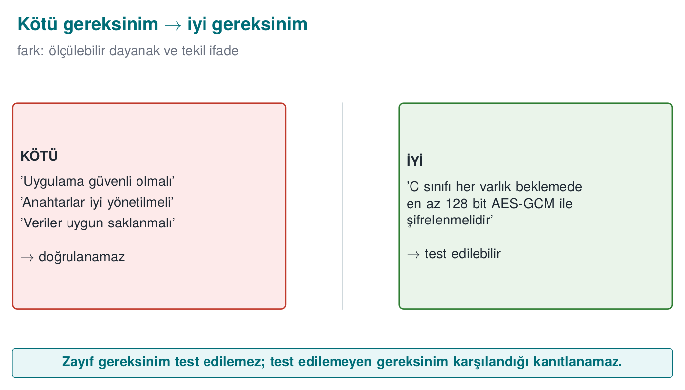
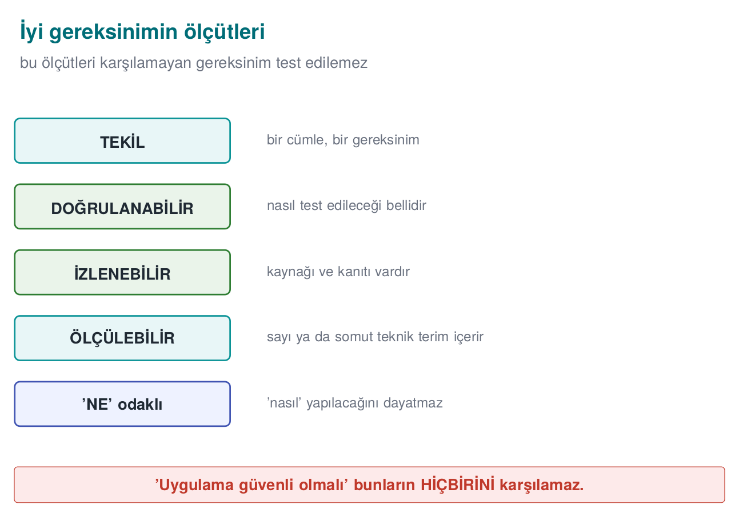
Kısa tarihçe: güvenlik gereksinimleri nasıl standartlaştı?
- 1983/1985 — TCSEC (“Orange Book”), ABD Savunma Bakanlığı’nın ilk girişimi, güvenlik gereksinim düzeylerini resmîleştirir; ilk sürüm 1983, gözden geçirme 1985.
- 1984/1998 — IEEE 830, (güvenliğe özgü olmayan) klasik yazılım gereksinim belirtimi yazma standardı, ilk kez 1984’te yayımlandı, 1998’de gözden geçirildi; yerini 2011’de ISO/IEC/IEEE 29148’e bıraktı, bu da gereksinim mühendisliğini sistem/yazılım yaşam döngüsü standartlarının içine katar.
- 1991 — ITSEC, Avrupa’nın kendi değerlendirme ölçütü (TCSEC’e paralel bir çaba).
- 1994 — FIPS 140-1, ilk ABD kriptografik modül standardı → FIPS 140-2, 2001 (kitabın Tarif 11.18’i) → FIPS 140-3, 2019 (güncel metin).
- 1994 → 1998 → 1999 — Ortak Kriterler: v1.0 (1994) → v2.0 (1998) → ISO/IEC 15408 olarak kabul (1999); PP/ST, SFR/SAR ve EAL kavramları buradan gelir (12. hafta süreci); standart bugün de gözden geçirilmeye devam ediyor (CC:2022).
- 2004 — PCI DSS, kart şemalarının ödeme ortamları için veri güvenliği standardı.
- 2009 — OWASP ASVS, web uygulamaları için açık bir doğrulama kontrol listesi.
- 2016 — OWASP MASVS/MASTG, aynı fikir mobil uygulamalar için.
- 2010’lar — diğer sektöre özgü setler: tüketici IoT için ETSI EN 303 645, özellikle ödeme için EMVCo/PCI belgeleri.
Dört on yıl boyunca değişmeyen ilke: iyi gereksinim ölçülebilir ve izlenebilir olmalıdır; kanıtsız “karşılandı” geçersizdir.
Bir gereksinim yazmaya başlamadan önce hangi türden söz ettiğimizi netleştirmek gerekir; gereksinimler üç ana türe ayrılır:

Üç tür gereksinim
Tür | Soru | Örnek
İşlevsel güvenlik gereksinimi | Ürün hangi güvenlik işlevini yerine getirmeli? | “Uygulama, yerel veritabanındaki hassas verileri kimlik doğrulamalı şifrelemeyle korumalıdır.”
Güvence gereksinimi | Ürünün bu işlevi doğru yerine getirdiğine nasıl güveneceğiz? | “Geliştirici, kaynak kodun statik analiz raporunu ve güvenlik testlerinin sonuçlarını sunmalıdır.”
Süreç gereksinimi | Ürünü üreten kurum nasıl çalışmalı? | “Her değişiklik, birleştirilmeden önce en az bir başka geliştirici tarafından incelenmelidir.”

Kötü ve iyi gereksinim
Kötü | Neden kötü? | İyi
“Uygulama güvenli olmalıdır.” | Doğrulanamaz | “Uygulama, sürüm derlemesinde yığın koruyucu, PIE ve tam RELRO etkin olarak derlenmelidir.”
“Veriler şifrelenmelidir.” | Hangi veri, hangi durumda, hangi güçte? | “Varlık tablosunda C olarak işaretlenen her varlık, beklemede en az 128 bit güvenlik düzeyinde bir AEAD algoritmasıyla şifrelenmelidir.”
“Anahtarlar korunmalı ve iyi yönetilmelidir.” | İki gereksinim birden, ölçütsüz | (1) “Her anahtarın amacı, kripto-periyodu ve imha anı belgelenmelidir.” (2) “Anahtarlar iş bitince bellekten silinmelidir.”
“Uygulama saldırıları algılamaya çalışmalıdır.” | “Çalışmalı” ölçülemez | “Uygulama, hata ayıklayıcı bağlandığında hassas işlemleri reddetmeli ve olayı bildirmelidir.”
İyi bir gereksinimin özellikleri: tekil (bir cümle, bir gereksinim), doğrulanabilir (bir test ya da inceleme ile karşılandığı gösterilebilir), izlenebilir (bir kimliği vardır ve bir tehdide ya da standarda bağlıdır), uygulanabilir (teknik olarak mümkündür) ve nasıl değil ne (çözümü dayatmaz; ama güvenlik düzeyi gibi ölçütleri verir).
Zorunluluk sözcükleri
Standartlar zorunluluk düzeyini sabit sözcüklerle ifade eder (RFC 2119 / ISO yönergeleri): -malıdır / -meli (MUST, SHALL) zorunlu; -malı (önerilir) (SHOULD) güçlü öneri, uyulmazsa gerekçe gerekir; -abilir (MAY) isteğe bağlı. Kendi gereksinimlerinizde bu ayrımı tutarlı kullanın; “should” bir gereksinimi karşılamamanın gerekçesini yazmadan geçmek, değerlendiricinin gözünde bir eksikliktir.

İşlenmiş örnek: kötü bir gereksinimi adım adım iyileştirmek
Yukarıdaki tabloda bitmiş hâlleri gördünüz; şimdi süreci görelim. Başlangıç cümlesi gerçek bir kılavuz taslağından alınmış gibi düşünülebilir:
“Uygulama, kullanıcı verilerini korumalıdır.”
Adım 1 — Belirsiz kelimeleri işaretleyin. “Kullanıcı verileri” (hangi veri?) ve “korumalıdır” (neye karşı, hangi düzeyde?) ölçülemez. Bir değerlendirici bu cümleyi okuduğunda test edecek hiçbir şey bulamaz; “korunuyor” demek için hangi kanıtı isteyeceğini bilemez. Bu, “iyi vs kötü gereksinim” tablosundaki ilk satırın (“uygulama güvenli olmalıdır”) aynı hastalığıdır: cümle her şeyi ve hiçbir şeyi söylüyor.
Ara adım: “Uygulama, kullanıcı verilerini korumalıdır.” → hangi veri, hangi tehdide karşı belli değil.
Adım 2 — Varlık tablosuna bağlayın (1. hafta). “Kullanıcı verileri” tek bir şey değildir; varlık tablosunda ayrı ayrı satırlardır: oturum belirteci, profil bilgisi, ödeme jetonu, günlük kayıtları… Her biri farklı bir gizlilik/bütünlük sınıfına (C/I/I+/N) sahiptir ve farklı bir gereksinim gerektirir. Bu adımda tek cümleyi, varlık tablosundaki C sınıfı işaretli olan “yerel veritabanındaki hassas alanlar” ile sınırlıyoruz.
Ara adım: “Yerel veritabanındaki C sınıfı alanlar korunmalıdır.” → hâlâ “korunmalı” ölçülemez.
Adım 3 — Koruma hedefini (gizlilik mi, bütünlük mü, ikisi mi) netleştirin. Tehdit modelinde (1. hafta) bu veriye yönelik tehdit “cihazı ele geçiren saldırganın veritabanı dosyasını okuması”dır — yani gizlilik tehdidi. Ama saldırgan dosyayı değiştirip uygulamayı kandırabilir mi diye de sorarız — evet, o zaman bütünlük de gerekir. İki hedefin de aynı anda gerekli olduğunu fark etmek, bir sonraki adımı belirler.
Ara adım: “Yerel veritabanındaki C sınıfı alanların gizliliği ve bütünlüğü korunmalıdır.” → “nasıl” hâlâ yok, ölçülebilir bir kriter yok.
Adım 4 — Ölçülebilir bir teknik kriter ekleyin (9. hafta koruma kurallarına bağlanarak). 9. haftada gördüğümüz kural: gizlilik ve bütünlüğü aynı anda istiyorsanız doğru araç sınıfı AEAD’dir (bkz. 3. hafta). Bu, gereksinime somut, teknolojiden bağımsız bir ölçüt katar; hâlâ belirli bir kütüphane adı vermiyoruz.
Ara adım: “Yerel veritabanındaki C sınıfı alanlar kimlik doğrulamalı şifrelemeyle (AEAD) korunmalıdır.” → hangi güç, ne zaman doğrulanacak henüz yazılmadı.
Adım 5 — Durumu (beklemede/kullanımda/aktarımda) ve zorunluluk sözcüğünü ekleyin. Veri burada beklemededir (disk üzerinde duruyor, aktarılmıyor). Zorunluluk sözcüğü olarak “-malıdır” (MUST) seçiyoruz çünkü bu, tehdide karşı vazgeçilmez bir koşul; “-abilir” (MAY) olsaydı değerlendirici bunu isteğe bağlı sayardı ve karşılanmasa bile bulgu yazmazdı.
Ara adım: “Beklemedeki C sınıfı hassas veri, kimlik doğrulamalı şifrelemeyle (AEAD) korunmalıdır.” → doğrulama yöntemi hâlâ yazılmadı; bu, gereksinim metninin kendisinde değil izlenebilirlik matrisinde (2. bölüm) belirtilir.
Adım 6 — Kimlik verin ve tehdide bağlayın. Son olarak gereksinime dersin aile şemasından bir kimlik veriyoruz (8. bölüm) ve hangi tehdide karşılık geldiğini not ediyoruz; kimliksiz bir gereksinim izlenebilirlik zincirine hiç girmez.
Son hâl: CEN429-DR-01 — “Beklemedeki C sınıfı hassas veri, kimlik doğrulamalı şifrelemeyle (AEAD) korunmalıdır.” (Tehdit: T-03 “cihazı ele geçiren saldırgan veritabanı dosyasını okur/değiştirir”, 1. hafta tehdit modeli.)
Altı adımın her biri belirsizliğin bir türünü giderdi: hangi veri (varlık tablosu), hangi tehdide karşı (tehdit modeli), hangi hedef (gizlilik/bütünlük), hangi araç sınıfı (AEAD — çözümün kendisi değil, sınıfı), hangi durum (beklemede) ve hangi zorunluluk (MUST). Bu altısından biri eksik kalırsa gereksinim yine tartışmaya açık kalır ve değerlendirici geri gönderir.

İkinci örnek: sürecin hız testi
Süreci daha hızlı uygulamak için aynı altı adımı çok daha kısa bir örnekte tekrar görelim; bu kez tablo hâlinde:
Adım | Soru | Bu örnekte
1 | Belirsiz kelime hangisi? | “Uygulama hızlı ve güvenli olmalıdır.” → “hızlı” ve “güvenli” ikisi de ölçülemez, ayrıca iki ayrı gereksinim tek cümlede.
2 | Hangi varlık/işlev? | “Güvenli” kelimesi hangi işlevi kapsıyor? Diyelim ki kimlik doğrulama akışı.
3 | Hangi hedef? | Kimlik doğrulamanın atlatılamaz olması (bypass edilememesi).
4 | Hangi teknik kriter? | Sunucu tarafında doğrulama; istemci tarafı kontrolü tek başına yeterli değil.
5 | Hangi durum/zorunluluk? | Her oturum açma denemesinde, MUST.
6 | Kimlik ve tehdit? | CEN429-ID-04, tehdit: “istemci tarafı kontrolünü atlayan saldırgan”
Son hâl: CEN429-ID-04 — “Her oturum açma denemesi sunucu tarafında doğrulanmalıdır; istemci tarafı kontrolü tek başına yeterli kabul edilmemelidir.”
“Hızlı” kelimesi ayrı bir performans gereksinimi olarak ele alınır (bu ders kapsamı dışında) — bu da tekillik kuralının bir başka yüzüdür: güvenlik ve performans gereksinimlerini aynı cümlede karıştırmak, hangisinin karşılanıp hangisinin karşılanmadığını belirsizleştirir; ikisi ayrı hızda ilerleyebilir.
Sık hata: ‘nasıl’ı ’ne’ sanıp erken karara varmak
Adım 4’te “AEAD kullanılmalıdır” demek yerine doğrudan “AES-256-GCM kullanılmalıdır” yazan ekipler, gereksinimi tek bir kütüphane sürümüne kilitler. Sonraki yıl proje ChaCha20-Poly1305’e geçse bile kılavuz hâlâ “AES-256-GCM” yazdığı için ya kılavuz güncellenmesi unutulur ya da gereksinim yanlışlıkla “karşılanmadı” gibi görünür. Sonuç: gereksiz kılavuz revizyonları ve yanlış “karşılanmadı” bulguları.
Kural
Gereksinim metninde araç sınıfını (AEAD, CSPRNG, TLS 1.2+) yazın; belirli bir kütüphane/sürüm adını gereksinime değil, önlem açıklamasına (kılavuz bölümüne) koyun. Böylece araç değişse bile gereksinim metni sabit kalır, yalnızca önlem güncellenir.
Değerlendirici nasıl test eder?
Bir değerlendirici gereksinimler listesini okurken her cümleye şu üç soruyu sorar: “Bu cümle tek bir koşul mu içeriyor?”, “Bunu doğrulamak için hangi testi çalıştırırım?”, “Bu cümlenin karşılandığını kim, nasıl kanıtlar?” Üç sorudan birine bile net cevap veremiyorsa, gereksinim yeniden yazılmalıdır.
Altı adımı tek bir cümle üzerinde canlı izleyin: hangi kelime belirsiz, varlık tablosuna nasıl bağlanıyor, hangi kelime ekleniyor.
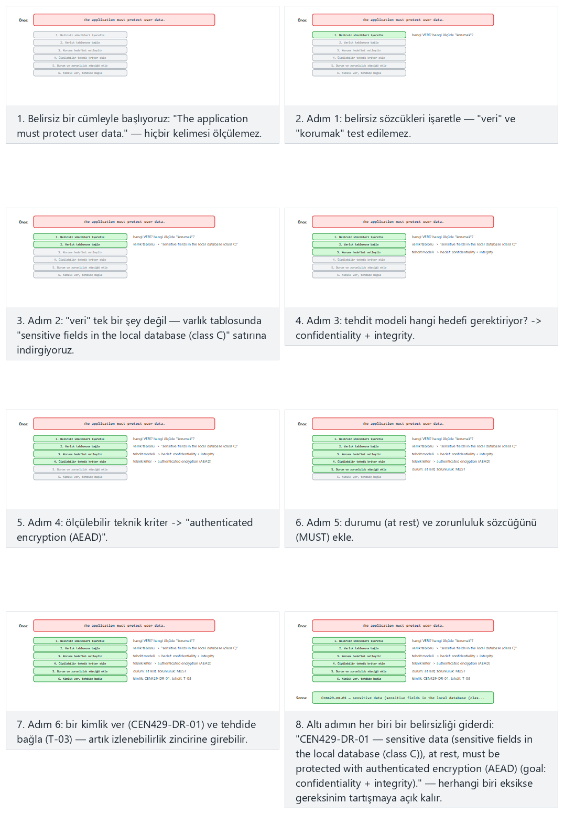
Normal (veri koruma → CEN429-DR-01) ve Zor (hızlı ve güvenli girişin ikiye ayrılması → CEN429-ID-04) örneklerini deneyin; 🎲 ile kendi belirsiz cümlenizi üretin ya da kendi cümlenizi yazın.

Zorunluluk sözcüklerini örnekle pekiştirelim
Sözcük | Anlamı | Örnek cümle | Karşılanmazsa ne olur?
-malıdır (MUST) | Zorunlu, istisnasız | “Oturum belirteci TLS 1.2+ ile taşınmalıdır.” | Doğrudan bulgu (finding); kalan riske yazılır
-malı, önerilir (SHOULD) | Güçlü öneri, gerekçeyle atlanabilir | “Anahtarlar donanım güvenli elemanında saklanmalıdır (önerilir).” | Karşılanmıyorsa neden karşılanmadığının yazılı gerekçesi istenir
-abilir (MAY) | İsteğe bağlı | “Uygulama ek bir PIN kilidi sunabilir.” | Karşılanmasa da bulgu değildir
Bu üç sözcüğü karıştırmanın somut sonucu: bir SHOULD gereksinimini MUST gibi yazıp karşılayamazsanız, aslında gerekçe yazmanız yeterliyken kendinizi gereksiz yere “karşılanmadı / kalan risk” durumuna sokmuş olursunuz. Tersi de olur: bir MUST’ı SHOULD gibi yumuşatıp karşılamazsanız, değerlendirici bunu ciddi bir eksiklik sayar.

Üçüncü örnek: bir süreç gereksinimini iyileştirmek
Fonksiyonel gereksinimlerin yanında süreç gereksinimleri de aynı disiplini ister. Kötü hâli:
“Kod incelemesi yapılmalıdır.”
- Hangi değişiklik? (Her değişiklik mi, yalnız büyük olanlar mı?)
- Kim inceleyecek? (Yazarın kendisi sayılır mı?)
- Ne zaman? (Birleştirmeden önce mi, sonra mı?)
İyi hâli: “Her değişiklik, ana dala (main/master) birleştirilmeden önce, değişikliği yazan geliştirici dışında en az bir kişi tarafından incelenmeli ve inceleme onayı sürüm kontrol sisteminde kayıt altına alınmalıdır.” Bu cümle artık doğrulanabilir: sürüm kontrol geçmişinde her birleştirme isteğinin (pull request) en az bir onay kaydı var mı diye bakılır — otomatik olarak bile denetlenebilir.
Bu bölümde öğrendiğimiz iki kuralı (belirsiz ifade, ölçülebilir dayanak) otomatik olarak deneyen küçük bir araç var — demo 02-requirement-quality. Örnek cümleler üzerinde hangi kuralın ateşlendiğini izleyin.
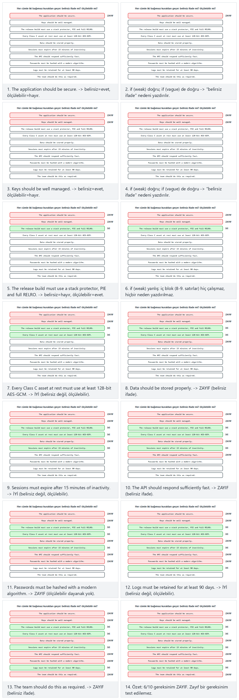
Normal (karışık cümleler), Zor (hepsi belirsiz) ve Uç durum (hepsi ölçülebilir) örneklerini deneyin; kendi cümlenizi yazıp hangi kuralın ateşlendiğini görün.

Gereksinimi yazmak yetmez: sıradaki soru “nasıl doğrularım?”
Bu bölümde bir gereksinimi iyi yazmayı öğrendik; ama iyi yazılmış bir gereksinim bile tek başına hiçbir şey kanıtlamaz. Bir sonraki soru her zaman şudur: “Bu gereksinimin karşılandığını hangi somut adımla gösteririm?” Bu soru bizi 2. bölümdeki izlenebilirlik zincirine götürür.

2. Gereksinimden kanıta: izlenebilirlik
Bir gereksinim ancak kanıtıyla karşılanmış sayılır. Bu disipline izlenebilirlik denir: her gereksinimi bir önleme, bir teste ve bir kanıta bağlamak; “bu gereksinim nerede karşılandı, nasıl doğrulandı?” sorusuna her zaman cevap verebilmektir. Sertifikasyonda her gereksinim için şu zincir kurulur:
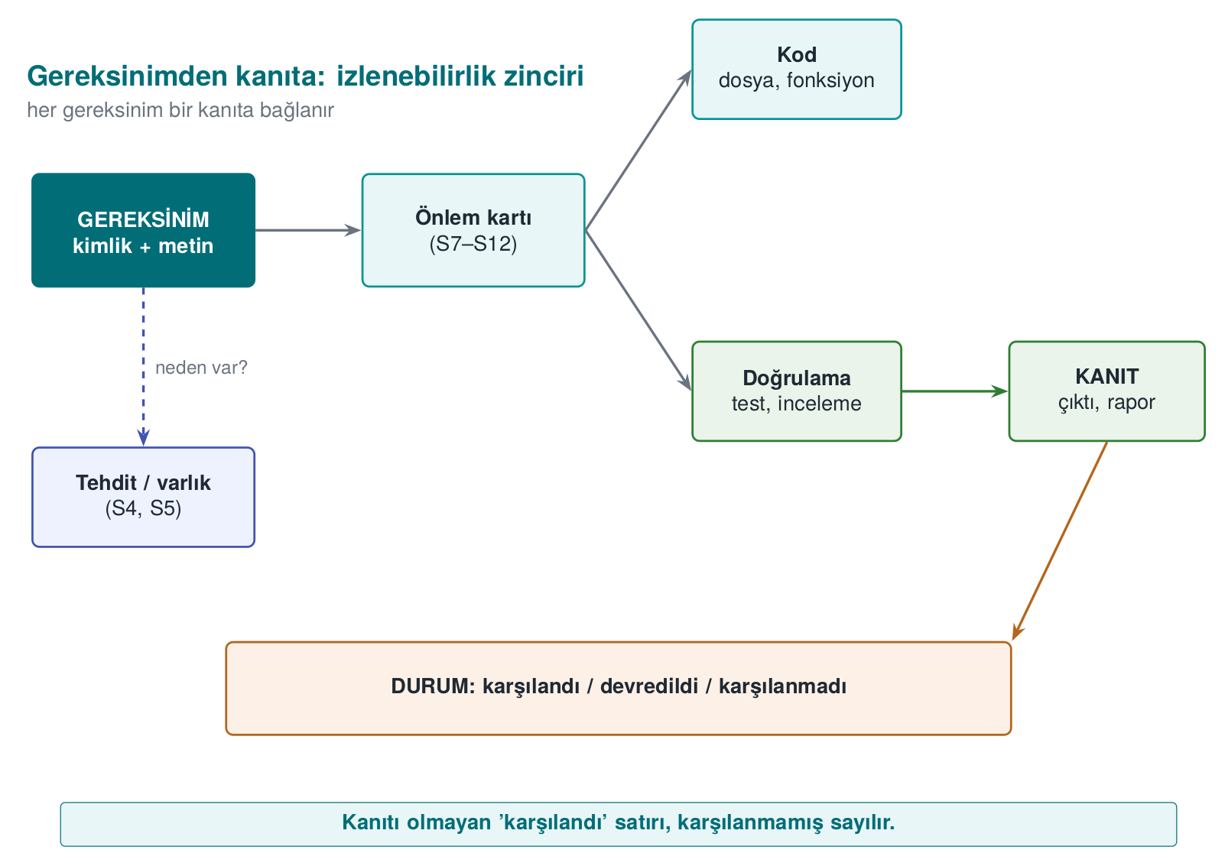
Bu zincirin tablo haline uyum matrisi (compliance matrix) denir:
Kimlik | Gereksinim | Durum | Önlem (kılavuz bölümü) | Doğrulama | Kanıt
CEN429-DR-01 | Beklemedeki hassas veri AEAD ile şifrelenmelidir | Karşılandı | S7.2 “Kasa dosyası şifreleme” | Birim testi: bir bayt değiştirilince açma reddedilir | test_butunluk.c çıktısı
CEN429-AP-03 | Sürüm derlemesinde hata ayıklama günlüğü bulunmamalıdır | Karşılandı | S12.1 | strings taraması | Tarama çıktısı, CI kaydı
CEN429-AP-07 | Uygulama güvenli biçimde kurulmalı ve güncellenmelidir | Devredildi | S14.2 (dağıtım platformuna) | — | Gerekçe
CEN429-DT-04 | Sunucu sertifikası sabitlenmelidir | Karşılanmadı | — | — | Kalan risk: S16.4
Matrisin iki yönü vardır: ileri izlenebilirlik (her gereksinim bir önleme ve teste gidiyor mu?) ve geri izlenebilirlik (her önlem bir gereksinime ya da tehdide dayanıyor mu, yoksa gereksiz mi?). Değerlendirici önce ileri yönü okur: karşılanmış denen ama kanıtı olmayan bir satır, ilk bulgudur.

İşlenmiş örnek: bir varlıktan kanıta, uçtan uca
Zincirin nasıl kurulduğunu tek bir varlık üzerinden başından sonuna kadar dolduralım.
1. Varlık (1. hafta varlık tablosundan).
Alan | Değer
Varlık | Kullanıcının oturum belirteci (session token)
Konum | İstemci belleği; sunucuya her istekte HTTP başlığında taşınır
Sınıf | C (gizlilik) — ele geçirilirse saldırgan kullanıcı gibi davranır
Yaşam döngüsü | Oturum açılışında üretilir → her istekte kullanılır → çıkışta ya da zaman aşımında geçersiz kılınır
2. Tehdit (1. hafta tehdit modelinden). Ağ üzerinde konumlanan bir saldırgan (ör. aynı halka açık Wi-Fi’de), şifrelenmemiş bir bağlantıdan belirteci dinleyip yakalayabilir ve kendi isteklerinde kullanarak kullanıcı gibi davranabilir (STRIDE: Spoofing + Information Disclosure, 1. hafta terminolojisi).
3. Gereksinim (bu haftanın konusu). Tehdide karşı sistemin ne yapması gerektiğini yazıyoruz; 1. bölümdeki altı adımı kısaca tekrar uyguluyoruz: varlık (oturum belirteci) → tehdit (ağ dinleme) → hedef (gizlilik + kimlik) → araç sınıfı (şifreli kanal + sunucu kimlik doğrulaması) → durum (aktarımda) → zorunluluk (MUST).
CEN429-DT-01 — “Oturum belirteci yalnız TLS 1.2 ve üzeri, sunucu sertifikası doğrulanmış bir kanaldan taşınmalıdır.”
4. Önlem (kılavuzda hangi bölüm, ne yapılıyor). Kılavuzun S10.3 “Aktarım güvenliği” bölümünde: “İstemci, sunucuya her bağlantıda TLS 1.2+ el sıkışması yapar; sertifika zinciri ve ana bilgisayar adı doğrulanır (bkz. Hafta 10). Kanal kurulmadan hiçbir istek gönderilmez.”
5. Doğrulama (nasıl test edildi). Güvenlik testi ekibi bir MITM (ortadaki adam) aracı ile bağlantıyı araya girmeye çalışır: (a) geçersiz/kendinden imzalı bir sertifika sunarak bağlantının reddedildiğini, (b) düz metin (TLS’siz) bağlantı denemesinin reddedildiğini doğrular.
6. Kanıt (nerede, kim tarafından üretildi). Test aracının günlük çıktısı (mitm_test_2026-11-03.log), CI çalıştırma kaydı (#617) ve bağlantı sırasında yakalanan TLS handshake paket dökümü (handshake.pcapng), proje deposunun evidence/week13/ klasöründe saklanır ve uyum matrisinde bu dosya adlarıyla referans verilir.
Bu altı adım tamamlandığında uyum matrisindeki satır şöyle dolar:
Kimlik | Gereksinim | Durum | Önlem | Doğrulama | Kanıt
CEN429-DT-01 | Oturum belirteci TLS 1.2+ ile, sertifika doğrulanarak taşınmalıdır | Karşılandı | S10.3 “Aktarım güvenliği” | MITM testi: geçersiz sertifika ve düz metin denemesi reddedilir | mitm_test_2026-11-03.log, CI #617, handshake.pcapng
Zincirin altı halkasından biri eksik olsaydı ne olurdu?
- Varlık tanımsız olsaydı → gereksinimin “hangi veri” sorusuna cevabı olmazdı.
- Tehdit bağlanmasaydı → gereksinim keyfi görünürdü, “neden bu gereksinim var?” sorusuna cevap yoktu.
- Önlem yazılmasaydı → “karşılandı” iddiası desteksiz kalırdı.
- Doğrulama tanımlanmasaydı → “nasıl test edildi?” sorusuna cevap olmazdı.
- Kanıt olmasaydı → satır, değerlendiricinin ilk bulgusu olurdu (bkz. aşağıdaki kural).
Aynı gereksinim üzerinden “devredildi” durumunu da görelim: ürün bir kütüphane olsaydı ve TLS bağlantısını üst uygulama kuruyor olsaydı, CEN429-DT-01 üst uygulamaya devredilir ve S14’e “kime: üst uygulama; neden: kütüphane ağ bağlantısı açmıyor; nasıl: üst uygulama TLS 1.2+ ve sertifika doğrulamasıyla bağlanmalı” yazılırdı. Devretmenin kuralları §3’te.

Geri izlenebilirlik: fazladan bir önlem bulmak
İleri izlenebilirliği yukarıda gördük. Geri izlenebilirlik tam tersini sorar: kılavuzda yazan her önlem bir gereksinime dayanıyor mu? Diyelim ki kılavuzda şu cümle var: “Uygulama başlangıçta rastgele bir gecikme uygular.” Bu önlem hangi gereksinime bağlanıyor? Eğer ekip bunun CEN429-AP-05 (“hata ayıklayıcı ve kanca algılandığında tanımlı bir tepki verilmelidir”) gereksinimine dayandığını gösteremiyorsa, bu ya (a) tehdit modelinde eksik bir tehdit vardır (gecikme neden gerekliydi, hangi saldırıyı yavaşlatıyor?) ya da (b) önlem gereksizdir ve kılavuzdan çıkarılmalıdır. Geri izlenebilirlik, kılavuzu şişiren ama hiçbir şeyi karşılamayan “kendiliğinden iyi fikir” önlemleri temizlemenin yoludur; her sayfa, değerlendiricinin okuması gereken bir sayfadır, gereksiz önlem değerlendirme süresini uzatır.
Sık hata: zincirin son halkasını (kanıt) atlamak
Ekipler çoğu zaman gereksinim, önlem ve doğrulama yöntemini güzelce yazar ama kanıt sütununu boş bırakır ya da “test edildi” gibi genel bir ifadeyle geçiştirir. Değerlendirici için “test edildi” bir kanıt değildir; hangi test, ne zaman, hangi sonuçla çalıştı sorusuna somut bir dosya/kayıt/ekran görüntüsüyle cevap vermek gerekir. Kanıtsız “karşılandı” satırı, ders akışı kutusunda da belirtildiği gibi demo aracının (01-compliance-matrix) ilk işaretlediği bulgu türüdür.
Kural
Her “karşılandı” satırının kanıt sütununda bulunabilir, adlandırılmış bir referans olmalıdır: bir dosya adı, bir CI çalıştırma numarası, bir test raporu bölümü. “Var”, “test edildi”, “kontrol edildi” gibi ifadeler kanıt değil, kanıt vaadidir; uyum matrisi vaat değil kanıt ister.

İzlenebilirlik ile 12. hafta değerlendirmesi arasındaki bağ
Geçen hafta (12. hafta) gördüğünüz değerlendirme süreci, aslında bu matrisin okunma biçimidir: bir değerlendirici projenizi incelerken rastgele kod satırlarını okumaz; önce uyum matrisini açar, “karşılandı” satırlarını seçer, her birinin kanıtını talep eder ve kanıtı bağımsız olarak doğrular (12. haftadaki “bağımsız doğrulama” ilkesi). Matrisiniz ne kadar iyi kurulmuşsa, değerlendirme o kadar hızlı ve o kadar az soru işaretiyle ilerler; kötü kurulmuş bir matris, değerlendiricinin her satırda durup “bunu nereden biliyoruz?” diye sormasına yol açar ve süreci uzatır.

İşlenmiş örnek: ‘karşılanmadı’ durumunun tam zinciri
Zincir yalnız “karşılandı” satırları için değil, “karşılanmadı” satırları için de kurulur — fark, son iki halkadadır.
Halka | Karşılandı örneği (yukarıda) | Karşılanmadı örneği
Varlık | Oturum belirteci | Sunucu sertifikası
Tehdit | Ağ dinleme | Sahte sunucu sertifikası ile MITM (sertifika sabitleme yoksa)
Gereksinim | CEN429-DT-01 | CEN429-DT-04 “Sunucu sertifikası sabitlenmelidir”
Durum | Karşılandı | Karşılanmadı
Önlem | S10.3 | — (henüz yok)
Doğrulama | MITM testi geçti | —
Kanıt | Test günlüğü | Kalan risk: S16.4’e “sertifika sabitleme henüz uygulanmadı, MITM riski açık; v1.1’de planlandı” olarak yazılır
Bu, dersin başındaki uyum matrisi tablosunda gördüğümüz CEN429-DT-04 satırının açılımıdır. “Karşılanmadı” durumunda önlem ve doğrulama sütunları boş kalabilir ama kanıt sütunu boş kalamaz — orada gerçek bir kanıt değil, kalan riskin nerede belgelendiği yazılır. Boş bırakmak, riskin unutulduğu izlenimini verir.

Neden ‘liste’ değil ‘matris’?
Bir kontrol listesi (checklist) yalnız “yapıldı/yapılmadı” der. Uyum matrisi altı boyutu (kimlik, gereksinim, durum, önlem, doğrulama, kanıt) bir arada tuttuğu için “matris” denir: her satır bir gereksinim, her sütun izlenebilirlik zincirinin bir halkasıdır. Bir hücre eksikse, o satırın o boyutta doğrulanamaz olduğu anlamına gelir — liste bunu gösteremez, matris gösterir.

Değerlendiricinin sık yazdığı beş bulgu türü
Uyum matrisini okuyan bir değerlendirici genelde şu beş bulgu türünden birini yazar; kendi matrisinizi teslim etmeden önce bu beşini kontrol edin:
- Kanıtsız “karşılandı”. En sık görülen bulgu; bu bölümün ana kuralı.
- Tutarsız kimlik. Aynı gereksinime kılavuzun farklı yerlerinde farklı kimlikler verilmiş (ör. bir yerde CEN429-DR-01, başka yerde DR01) — izlenebilirlik yazılım araçlarıyla otomatik kontrol edilemez hâle gelir.
- Bağlanmamış önlem (geri izlenebilirlik). Kılavuzda bir önlem var ama hangi gereksinimi karşıladığı belirtilmemiş.
- Gerekçesiz “uygulanmaz”. Bu haftanın 0. ve 7. bölümlerinde işlenen hata.
- Genel/kopyala-yapıştır kanıt. 8. bölümdeki işlenmiş örnekte görülen hata.
Demo aracı 01-compliance-matrix yalnız birinci türü (kanıtsız “karşılandı”) otomatik tarar; diğer dördü şu an için elle, bir değerlendirici gibi okuyarak bulunur.

İzlenebilirliği kod düzeyinde de sürdürmek
Uyum matrisi genelde ayrı bir belge (tablo) olarak tutulur, ama izlenebilirliği kaynak kodun içine de taşımak mümkündür ve büyük projelerde yaygındır: kritik bir fonksiyonun üstüne “bu fonksiyon CEN429-DR-01’i karşılar” biçiminde bir yorum satırı eklemek, kodu okuyan bir sonraki geliştiricinin (ya da bir yıl sonraki kendinizin) “bu satır neden burada?” sorusuna anında cevap bulmasını sağlar. Bu, 3. bölümdeki gereksinim bloğunun kod tarafındaki küçük bir yansımasıdır:
Kod içinde izlenebilirlik yorumu (örnek)
/* CEN429-DR-01: the vault file at rest is encrypted with AEAD. */
int encrypt_vault_file(const unsigned char *key, ...) {
...
}
Böyle bir yorum, kanıt sütununun yerine geçmez (kanıt hâlâ bir test/kayıt olmalıdır) ama gereksinim ile kodu birbirine görsel olarak bağlar; kod incelemesi yapan biri, gereksinimi karşılayan kodu ararken bu yorumları tarayabilir.
Beş halkalı zincirin (gereksinim → tasarım → kod → test → kanıt) satır satır taranışını izleyin; gerçek compliance_matrix.c kuralı, kanıt halkası boş kaldığı anda boşluğu yakalar.
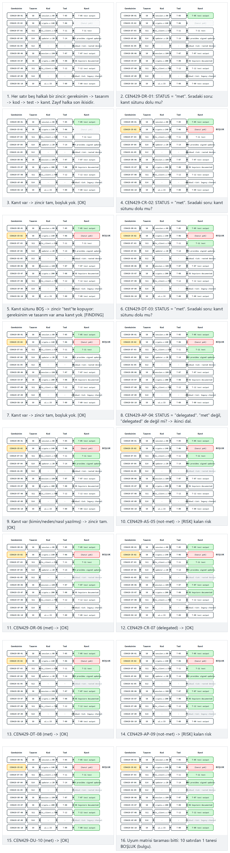
Normal (çoğu tamam, bir boşluk), Zor (birden çok boşluk ve bilinmeyen bir durum) ve Uç durum (her satır boşluklu) örneklerini deneyin; kendi ID|STATUS|SECTION|TASARIM|KOD|TEST|KANIT satırlarınızı yazın.

3. Gereksinim bloğu kalıbı ve devredilen gereksinimler

Kılavuzda gereksinim bloğu
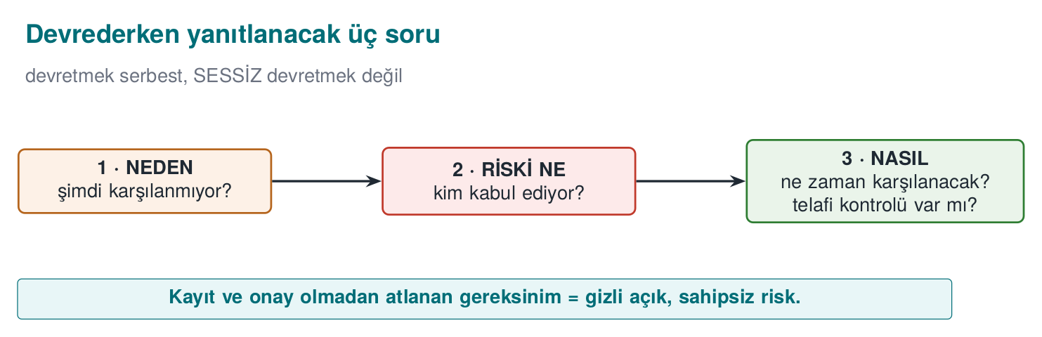
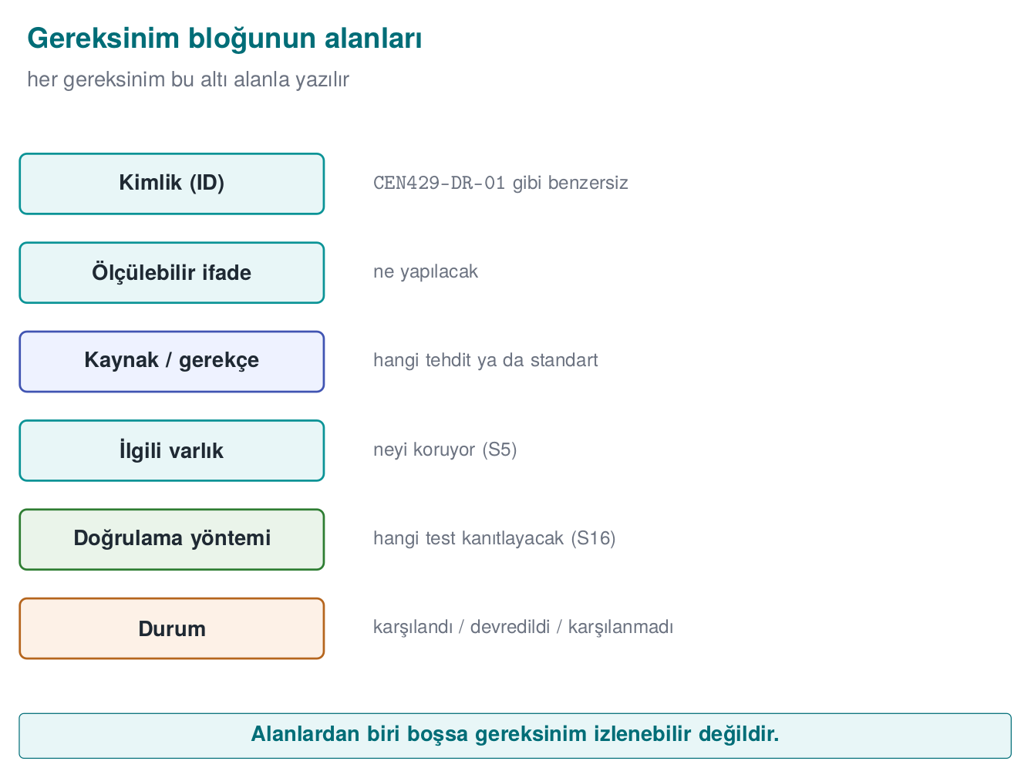
Sertifikasyondan geçen güvenlik kılavuzlarında her bölüm, o bölüme düşen gereksinimlerle açılır. Her gereksinim şu kalıpta yazılır:
[Standart/şema] Gereksinim kimliği — DURUM
Gereksinimin metni (standarttan).
Ürünün bu gereksinimi nasıl karşıladığının açıklaması; ilgili önlem kartlarına ve bölümlere başvuru.
Sahada bir mobil ödeme kütüphanesinin kılavuzunda “beklemede veri”, “kullanımda veri”, “aktarımda veri”, “raporlama”, “kripto yöntemleri ve anahtarlar” gibi her bölüm, iki kart şemasının bu konudaki gereksinimleriyle açılır ve her biri karşılandı ya da üst uygulamaya devredildi olarak işaretlenir. Bu kalıbın gücü, değerlendiricinin gereksinimden kanıta tek bakışta gidebilmesidir.

Devredilen gereksinimler: sorumluluğun sınırı
Bir yazılım bileşeni (ör. başka uygulamaların içine gömülen bir kütüphane) her gereksinimi tek başına karşılayamaz. Uygulamanın kurulması, güncellenmesi, kullanıcıya bildirim göstermesi ya da kendi kaynak kodunu koruması, bileşenin değil onu kullanan uygulamanın işidir. Bu gereksinimler devredilir ve kılavuzun “dış bileşenlerden beklenen güvenlik” bölümünde açıkça yazılır.
Kime devredilir? | Tipik gereksinim | Kılavuzda nasıl yazılır?
Üst uygulama | Güvenli kurulum ve güncelleme | “Uygulamanın dağıtım ve güncelleme mekanizması üst uygulamanın sorumluluğundadır.”
Üst uygulama | Uzlaşmanın arka uca ve kullanıcıya bildirilmesi | “Kütüphane algıladığı saldırıyı üst uygulamaya bildirir (yöntem: …); arka uca ve kullanıcıya iletmek üst uygulamanın görevidir.”
Üst uygulama | Kendi kaynak kodunu gizleme ve koruma | “Kütüphane yalnız kendi kodunu korur; üst uygulama kendi koruma önlemlerini almalıdır.”
Üst uygulama | Kütüphaneye parametre olarak verilen varlıkların korunması | Sunucu adresi, sertifika ve sabitleme değerleri gibi parametreler tek tek listelenir
İşletim sistemi | Uygulama yalıtımı, desteklenen en düşük sürüm | “Desteklenen en düşük işletim sistemi sürümü …; işletim sisteminden bunun dışında bir güvenlik beklentisi yoktur.”
Donanım | Güvenli eleman, TEE | Kullanılmıyorsa açıkça “donanımdan beklenti yoktur” yazılır
Devretmek, yok saymak değildir
Devredilen her gereksinim için kime, neden devredildiği ve üst tarafın bunu nasıl karşılayabileceği yazılır. Belirsiz bırakılan sorumluluk, iki tarafın da “öbürü yapıyordur” dediği bir boşluğa dönüşür. Sahada bir kütüphanenin uzlaşmayı üst uygulamaya bildirmek için iki seçeneği (bütün verileri silip bir bayrak dosyası yazmak ya da üst uygulamanın kendi dosyasını silmek) artı ve eksileriyle tartışıp birini gerekçesiyle seçtiği görülür; bu tartışma kılavuza yazılır.

Proje için: S14 “Varsayımlar ve devredilen gereksinimler”
Projeniz tek başına çalışan bir uygulama olsa bile varsayımları vardır: desteklenen işletim sistemleri, kullanıcının yönetici olmadığı, derleme ortamının güvenilir olduğu, sunucunun ayrı bir ekip tarafından korunduğu. Bunları açıkça yazmak, değerlendiricinin kapsamı doğru anlamasını sağlar ve “bu tehdit neden kapsam dışı?” sorusunu önceden cevaplar.

İşlenmiş örnek: gereksinim bloğunu baştan sona doldurmak
Kalıbı gerçek bir örnekle dolduralım; bu, 2. bölümdeki CEN429-DR-01 zincirinin kılavuza yazılmış hâlidir:
[CEN429-DR] CEN429-DR-01 — KARŞILANDI
Gereksinim: Beklemedeki C sınıfı hassas veri, kimlik doğrulamalı şifrelemeyle (AEAD) korunmalıdır.
Karşılama: Yerel kasa dosyası AES-256-GCM ile şifrelenir (bkz. S7.2 "Kasa dosyası şifreleme"). Şifreleme
anahtarı, cihazın güvenli depolama biriminden (Android Keystore / iOS Keychain) türetilir ve bellek dışında
düz metin olarak hiç saklanmaz. Doğrulama: birim testi (test_butunluk.c), şifreli dosyanın tek baytını
değiştirip çözmenin reddedildiğini kontrol eder. Kanıt: CI çalıştırma kaydı #482, test çıktısı
evidence/week13/test_butunluk_ci482.log.
Bloğun her satırı bir amaca hizmet eder: başlık satırı ([Aile] Kimlik — Durum) değerlendiricinin gözünü hızlıca nereye götüreceğini söyler; Gereksinim satırı standarttan ya da tehdit modelinden gelen “ne”yi tekrarlar (kopyala-yapıştır, yeniden yorumlanmaz); Karşılama paragrafı “nasıl”ı, somut dosya ve bölüm adlarıyla anlatır; Doğrulama ve Kanıt cümleleri 2. bölümdeki zincirin son iki halkasını tamamlar.
Şimdi aynı kalıbı bir devredilen gereksinim için dolduralım — bu kez ürünün kendisi değil üst uygulama karşılıyor:
[CEN429-AP] CEN429-AP-07 — DEVREDİLDİ (üst uygulamaya)
Gereksinim: Uygulama güvenli biçimde kurulmalı ve güncellenmelidir.
Karşılama: Kütüphane kendi başına bir dağıtım/güncelleme mekanizmasına sahip değildir; bu, kütüphaneyi
paketleyen üst uygulamanın sorumluluğundadır. Üst uygulama geliştiricisine önerilen yöntem: (1) resmî
uygulama mağazasının imza doğrulamasını kullanmak, (2) kendi güncelleme kanalı kullanılıyorsa güncelleme
paketlerini Hafta 6'da anlatılan imzalama şemasıyla imzalamak. Kime: üst uygulama geliştiricisi. Neden:
kütüphane ağ/dosya sistemi seviyesinde kurulum işlemine erişmez, yalnız API olarak çağrılır. Nasıl:
yukarıdaki iki yöntemden biri, kılavuzun "Dış bileşenlerden beklenen güvenlik" bölümünde ayrıntılandırılır.
Dikkat edin: “devredildi” bloğu da Karşılama alanına sahiptir — ama bu alan “biz nasıl yaptık” değil “karşı taraf nasıl yapmalı ve biz bunu neden kendimiz yapmıyoruz” sorularını cevaplar. Devretmek, o alanı boş bırakmak değildir; tam tersine daha fazla açıklama ister, çünkü sorumluluk sınırının nerede olduğunu kanıtlamanız gerekir.

S14’ü doldururken sık karşılaşılan üç varsayım
Projeler genelde şu üç varsayımı unutur; S14’e eklerken kontrol edin:
- Derleme ortamı güvenilir mi? “Derleme sunucusuna saldırgan erişemez” varsayımı genelde yazılmaz ama her projenin dayandığı bir temeldir (6. hafta tedarik zinciri güvenliği).
- Kullanıcı cihazı kök/jailbreak yapılmamış mı? Yapılmışsa hangi önlemlerin geçersiz kaldığı (ör. güvenli depolama artık güvenli olmayabilir) açıkça yazılmalıdır.
- Sunucu tarafı ayrı bir ekip tarafından mı korunuyor? Öyleyse hangi gereksinimlerin (ör. sunucu tarafı erişim denetimi) bu projenin kapsamı dışında olduğu net yazılmalıdır; aksi hâlde değerlendirici bunları da bu projeden bekler.
Sık hata: karşılama metnini pazarlama diliyle doldurmak
“Ürünümüz endüstri standardı şifreleme kullanır ve verilerinizi güvenle korur” gibi bir cümle, karşılama alanına yazılan ama hiçbir şeyi doğrulanabilir kılmayan tipik bir hatadır. Hangi dosya, hangi bölüm, hangi test — bunlardan hiçbiri yoksa cümle güzel görünür ama değerlendirici için işe yaramaz; matris demo aracı (02-requirement-quality) bu tür “belirsiz/doğrulanamaz” ifadeleri tam olarak bu yüzden ZAYIF diye işaretler.
Kural
Karşılama metni her zaman somut bir referansla bitmelidir: bir dosya adı, bir kod bölümü, bir kılavuz alt başlığı, bir test adı. Cümlede ürün pazarlama sıfatları (“güçlü”, “endüstri standardı”, “en iyi uygulama”) varsa ama arkasında bir referans yoksa, o cümleyi yeniden yazın.

Neden devretmek kötü bir şey değildir (gerekçe)
Yeni geliştiriciler “devretmek” kelimesini bir zayıflık gibi algılar ve her şeyi kendi bileşenlerinde karşılamaya çalışır — bu da genelde bileşenin yapamayacağı işleri (kurulum, işletim sistemi düzeyinde izolasyon, kullanıcı arayüzü uyarıları) üstlenmeye çalışmasına, ya da daha kötüsü, bu işleri hiç ele almadan sessizce atlamasına yol açar. Sertifikasyon dünyasında sınırları açıkça çizmek, sınırları belirsiz bırakmaktan her zaman daha iyi bir puan alır: bir değerlendirici, kime ne devredildiğini bilen bir kılavuza güvenir; “her şeyi biz hallederiz” diyen ama kanıt sunamayan bir kılavuza güvenmez.

İşlenmiş örnek: ‘karşılanmadı’ durumunda gereksinim bloğu
Bazı gereksinimler henüz ne karşılanmış ne de devredilmiştir — proje bilinçli olarak bu riski taşımaya karar vermiştir. Bloğun bu durumdaki hâli:
[CEN429-DT] CEN429-DT-04 — KARŞILANMADI
Gereksinim: Sunucu sertifikası sabitlenmelidir (certificate pinning).
Durum: Şu anda uygulanmıyor; yalnız standart TLS sertifika zinciri doğrulaması yapılıyor (CEN429-DT-01
karşılanıyor, ama sabitleme yok). Kalan risk: bir saldırganın, güvenilir bir kök sertifika yetkilisinden
sahte bir sertifika alabilmesi durumunda MITM mümkün olabilir (bkz. S16.4). Planlanan düzeltme: v1.1
sürümünde sabitleme eklenecek (bkz. proje planı, görev #217).
“Karşılanmadı” bloğu Karşılama yerine Durum ve Kalan risk alanlarını doldurur; bu, gereksinimin gelecekte karşılanacağını ama şu an karşılanmadığını dürüstçe belirtir. Bunu hiç yazmamak (satırı matristen çıkarmak) daha kötüdür: değerlendirici gereksinimi kendisi bulur ve “bunu neden atladınız?” diye sorar.

Zor bir devretme kararı: donanım ne zaman devreder, ne zaman devretmez?
“Donanım güvenli elemanı (secure element/TEE) yoksa gereksinim donanıma devredilemez” — bu basit kural bazen yanlış uygulanır. Örneğin “anahtar fiziksel saldırıya karşı korunmalıdır” gereksinimini ele alalım:
- Cihazda bir güvenli eleman varsa: gereksinim donanıma devredilebilir; kılavuzda “anahtar üretimi ve saklaması cihazın güvenli elemanına devredilmiştir, uygulama yalnız API’yi çağırır” yazılır.
- Cihazda güvenli eleman yoksa: gereksinim devredilemez, çünkü devredilecek bir taraf yoktur. Bu durumda ürünün kendisi yazılım tabanlı bir önlem (ör. beyazkutu kriptografi, kod gizleme) uygulamalı ya da gereksinimi “karşılanmadı” olarak işaretleyip kalan riski yazmalıdır.
Yaygın hata, ikinci durumda da “donanıma devredildi” yazmaktır — devredilecek somut bir taraf olmadığı için bu geçersiz bir devretmedir ve değerlendirici tarafından reddedilir.
Sık hata: devretmenin karşı tarafı gerçekten var mı diye sormamak
“İşletim sistemine devredildi” ya da “donanıma devredildi” yazan bir ekip, o işletim sistemi sürümünün ya da donanımın gerçekten bu gereksinimi karşılayacak bir özelliğe sahip olup olmadığını kontrol etmeyebilir. Ör. “uygulama izolasyonu işletim sistemine devredilmiştir” demek, eğer desteklenen en düşük işletim sistemi sürümü bu izolasyonu sağlamıyorsa, boş bir iddiadır.
Kural
Bir gereksinimi devretmeden önce, karşı tarafın (üst uygulama, işletim sistemi, donanım) bunu gerçekten karşılayabileceğini doğrulayın — desteklenen en düşük sürüm/donanım için bile. Devretmek “birinin yapacağını ummak” değil, “kimin, hangi somut mekanizmayla yapacağını bilmek”tir.
Değerlendirici nasıl test eder?
Değerlendirici “karşılanmadı” satırlarını özellikle arar; bunlar projenin dürüstlük göstergesidir. Hiç “karşılanmadı” ya da “uygulanmaz” satırı olmayan, her şeyin “karşılandı” göründüğü bir matris, deneyimli bir değerlendiricide kuşku uyandırır — gerçek projelerde neredeyse her zaman en az birkaç eksik ya da devredilmiş gereksinim vardır.
Aynı [Aile] Kimlik — Durum bloğunu bir karşılandı, bir devredildi ve bir karşılanmadı gereksinim için doldurun; devir bloğunda üç sorudan (kime/neden/nasıl) biri cevapsız kalınca ne olduğunu izleyin.
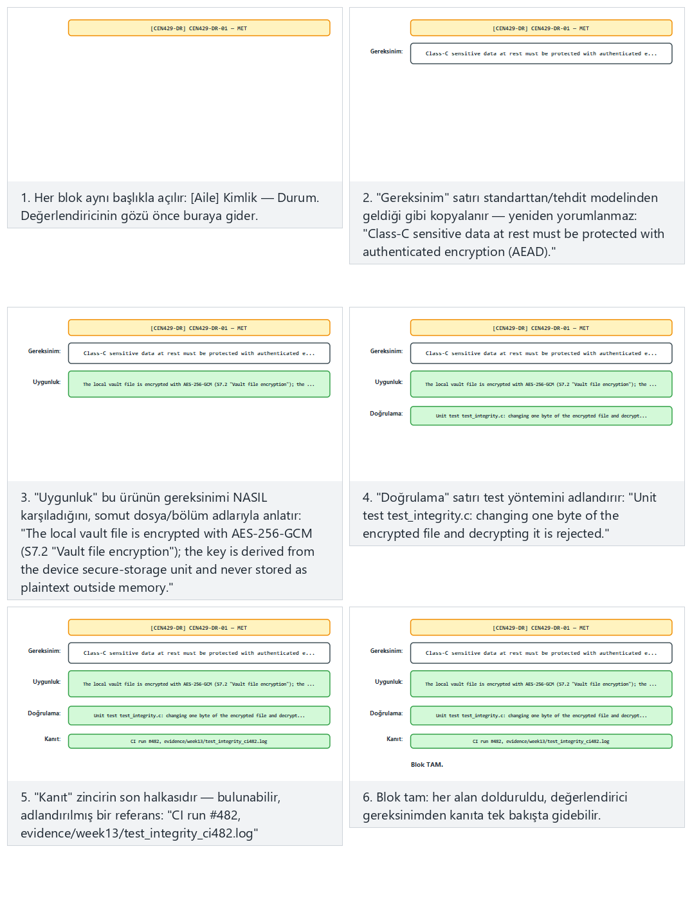
Normal (CEN429-DR-01, karşılandı), Zor (CEN429-AP-07, devredildi ve tam) ve Uç durum (sessiz devir, “neden” boş) örneklerini deneyin.

4. Ortak Kriterler (ISO/IEC 15408)
Ortak Kriterler (Common Criteria, CC), BT ürünlerinin güvenlik değerlendirmesi için uluslararası standarttır. Değerlendirme yöntemi ayrı bir belgede (CEM, ISO/IEC 18045) tanımlanır. Ortak Kriterleri Tanıma Anlaşması (CCRA) sayesinde bir ülkede verilen sertifika, anlaşmaya taraf diğer ülkelerde de tanınır.
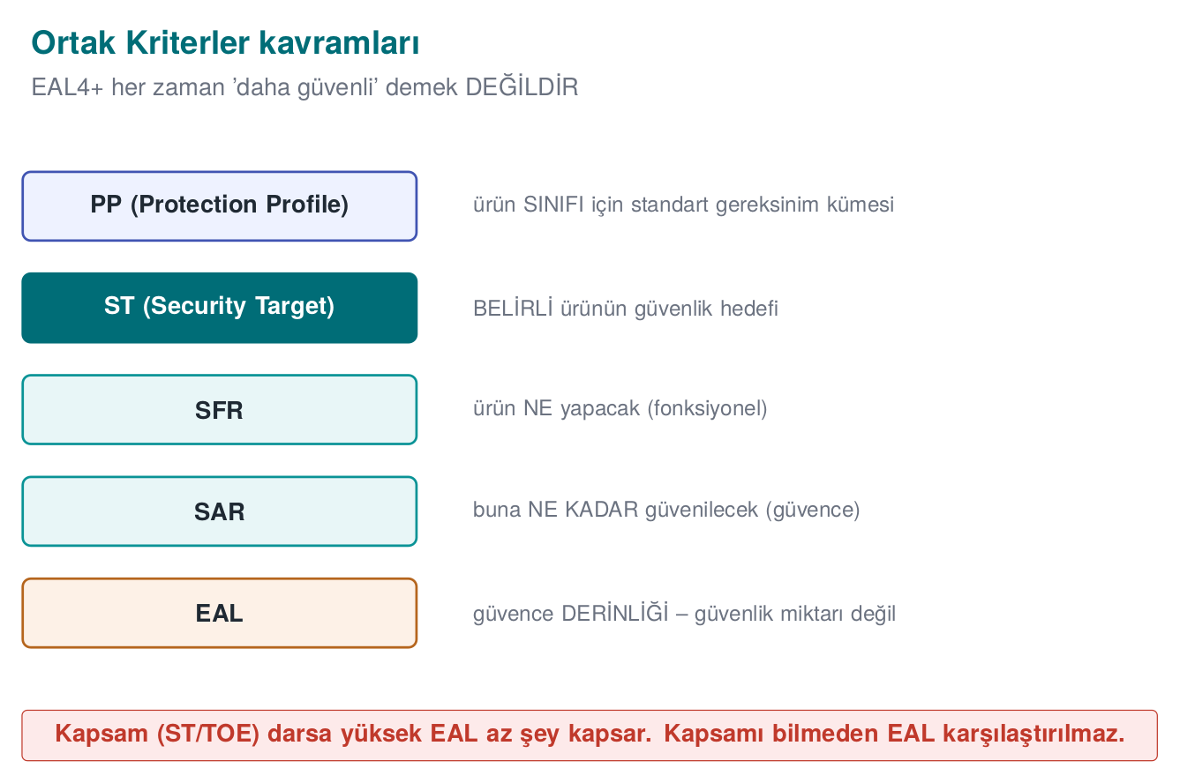

Temel kavramlar
Kavram | Anlamı | Dersteki karşılığı
TOE (Target of Evaluation) | Değerlendirilen ürün ve belgeleri; benzersiz tanımlanır | Değerlendirme hedefi (1. hafta, S0/S1)
ST (Security Target) | Ürüne özgü güvenlik hedefi belgesi: tehditler, varsayımlar, güvenlik amaçları, gereksinimler | Güvenlik kılavuzunuz
PP (Protection Profile) | Bir ürün sınıfı için (ör. mobil cihaz, güvenlik duvarı) ortak gereksinim seti; ürünler buna uyduğunu iddia eder | Dersin gereksinim aileleri
SFR (Security Functional Requirement) | İşlevsel güvenlik gereksinimleri; standart bir katalogdan seçilir (ör. FCS kriptografik destek, FDP kullanıcı verisi koruma, FIA kimlik doğrulama) | İşlevsel gereksinimler
SAR (Security Assurance Requirement) | Güvence gereksinimleri (ör. ADV geliştirme, ATE test, AVA zafiyet değerlendirmesi) | Güvence gereksinimleri
EAL (Evaluation Assurance Level) | Önceden tanımlanmış SAR paketleri: EAL1’den EAL7’ye | —

EAL düzeyleri
Düzey | Adı | Tipik kullanım
EAL1 | İşlevsel olarak test edilmiş | Tehdidin düşük olduğu durumlar
EAL2 | Yapısal olarak test edilmiş | Temel güvence
EAL3 | Yöntemli test edilmiş ve denetlenmiş | Orta düzey
EAL4 | Yöntemli tasarlanmış, test edilmiş ve gözden geçirilmiş | Ticari ürünlerde en yaygın üst düzey (işletim sistemleri, ağ cihazları)
EAL5 | Yarı biçimsel tasarlanmış ve test edilmiş | Akıllı kartlar ve güvenli elemanlar (çoğu zaman EAL5+ / EAL6+)
EAL6 | Yarı biçimsel doğrulanmış tasarım | Yüksek riskli ortamlar
EAL7 | Biçimsel doğrulanmış tasarım | Çok yüksek riskli, küçük sistemler
EAL yüksekliği ürünün “daha güvenli” olduğu anlamına gelmez; değerlendirmenin daha derin yapıldığı anlamına gelir. EAL4 bir ürün, EAL2 bir üründen daha güvensiz olabilir; önemli olan ST’deki güvenlik amaçlarının ve tehditlerin kapsamıdır. “+” işareti (EAL4+), pakete ek güvence bileşenleri eklendiğini gösterir; en sık eklenen, zafiyet değerlendirmesinin derinliğini artıran bileşendir.
Bir hedef düzey seçin ve SAR merdiveninin EAL1’den o düzeye kadar, bir seferde bir basamak, nasıl dolduğunu izleyin — her düzey bir öncekinin tüm gereksinimlerini içerir ve üstüne ekler.
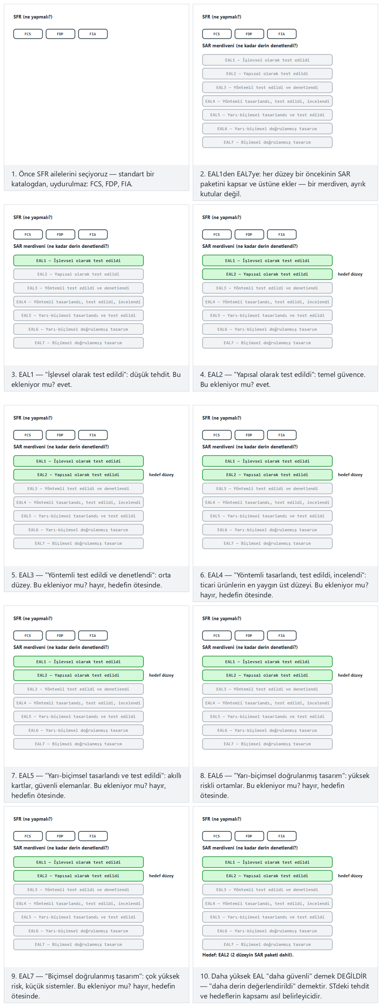
Normal (EAL2), Zor (EAL4, yaygın ticari hedef) ve Uç durum (EAL1 ve EAL7) örneklerini deneyin; 🎲 ile rastgele bir SFR kümesi ve hedef düzey üretin.

Zafiyet değerlendirmesi ve saldırı potansiyeli
CC’nin zafiyet değerlendirmesi bileşeni (AVA_VAN), ürünün hangi saldırı potansiyeline sahip bir saldırgana karşı dayanması gerektiğini belirler: temel (Basic), gelişmiş temel (Enhanced-Basic), orta (Moderate) ve yüksek (High). Saldırı potansiyeli CEM’de beş etkenle puanlanır: geçen süre, uzmanlık, ürün hakkında bilgi, fırsat penceresi ve ekipman. Puanların toplamı, başarılı bir saldırının hangi potansiyel düzeyini gerektirdiğini gösterir; ürün, ST’de iddia ettiği düzeyin altındaki saldırganlara karşı dayanmalıdır. Ödeme ürünlerinin değerlendirmelerinde de aynı fikrin uyarlanmış biçimleri kullanılır.

İşlenmiş örnek: projeniz için bir ST iskeleti doldurmak
Bir güvenlik hedefi (ST) baştan yazmak korkutucu görünebilir; aslında dönem boyunca topladığınız belgelerin yeniden düzenlenmesidir. Aşağıda örnek bir mobil ödeme bileşeni için üç adımda dolduruyoruz.
Adım 1 — TOE’yi tanımlayın (neyi değerlendiriyoruz, neyi değerlendirmiyoruz).
TOE: “CEN429-Pay” kütüphanesi, sürüm 1.0, yalnız Android ARM64 derlemesi. Kapsam dışı: üst uygulamanın kullanıcı arayüzü, sunucu tarafı bileşenler, işletim sistemi çekirdeği.
TOE’yi tanımlarken kapsam dışını yazmak en az kapsamı yazmak kadar önemlidir — 3. bölümdeki “devredilen gereksinimler” fikriyle doğrudan bağlantılıdır: kapsam dışı bırakılan her şey, ST’de “varsayım” olarak yeniden karşımıza çıkar.
Adım 2 — Tehditleri ve varsayımları listeleyin (1. hafta tehdit modelinden).
Kod | Tehdit/Varsayım
T.EAVESDROP | Ağ üzerinde konumlanan saldırgan trafiği dinler
T.TAMPER | Cihaza fiziksel erişimi olan saldırgan uygulama belleğini/dosyalarını değiştirir
A.PLATFORM | İşletim sistemi uygulama yalıtımını doğru uygular (varsayım, kanıtlanmaz)
Adım 3 — Güvenlik amaçlarını ve karşılık gelen SFR ailelerini eşleyin.
Tehdit | Güvenlik amacı | SFR ailesi | Dersteki gereksinim
T.EAVESDROP | Aktarılan veri gizli ve bütünlüklü kalmalı | FCS (kriptografik destek), FTP (güvenilir kanal) | CEN429-DT-01
T.TAMPER | Uygulama kendi bütünlüğünü denetlemeli | FPT (TSF koruması) | CEN429-AP-04
— | Kullanıcı/sunucu kimliği doğrulanmalı | FIA (kimlik doğrulama) | CEN429-ID-02
Bu tablo, ST’nin kalbidir: her satır “neden bu gereksinim var” (tehdit) ile “hangi kanıt istenir” (SFR ailesi, sonra SAR ile test edilir) arasındaki köprüdür. Hedef EAL’i seçmek son adımdır: bu proje için ekip “ticari ürünlerde en yaygın üst düzey” olan EAL4 benzeri bir güvence derinliğini hedef olarak seçebilir (gerçek bir CC değerlendirmesi yaptırmadan, yalnız kendi iç disiplinini o seviyeye göre kurmak için).
Sık hata: TOE sınırını belirsiz bırakmak
“TOE = uygulamamız” gibi bir tanım, değerlendiricinin “uygulamanız neyi içeriyor, sunucu da dahil mi, üçüncü taraf kütüphaneler de dahil mi?” sorusunu açık bırakır. Sınır belirsizse iki takım aynı ST’yi okuyup farklı kapsamlar anlayabilir; bu da değerlendirme sürecinin en baştan tıkanmasına yol açar.
Kural
TOE tanımı her zaman hem içerdiklerini hem de açıkça dışarıda bıraktıklarını listeler; mümkünse bir sınır diyagramıyla (bu ürünün hangi bileşenleri kapsıyor, hangi arayüzlerden dışarıyla konuşuyor) desteklenir.
Değerlendirici nasıl test eder?
Değerlendirici önce ST’deki her tehdidin en az bir güvenlik amacına, her amacın en az bir SFR’ye bağlandığını kontrol eder (yukarıdaki tablodaki gibi bir eşleme ister). Bağlantısı olmayan bir tehdit ya da karşılığı olmayan bir SFR, ilk sorulacak sorudur.

CC’nin kökeni: neden birden fazla ülke aynı standardı kullanıyor?
Ortak Kriterler’den önce ABD, Avrupa ve Kanada’nın kendi ayrı değerlendirme ölçütleri vardı (ABD’de Orange Book/TCSEC, ABD Savunma Bakanlığı tarafından ilk kez 1983’te yayımlandı, 1985’te gözden geçirildi; Avrupa’da ITSEC, 1991; Kanada’da CTCPEC). Her ülke kendi ölçütüne göre sertifika verdiği için, bir ülkede sertifikalı bir ürün başka bir ülkede yeniden değerlendirilmek zorunda kalıyordu. Ortak Kriterler bu üç yaklaşımı birleştirdi: v1.0 1994’te, v2.0 1998’de çıktı; v2.1, 1999’da uluslararası standart ISO/IEC 15408 olarak kabul edildi; standart o günden beri gelişmeye devam etti (güncel metin CC:2022). CCRA (Ortak Kriterleri Tanıma Anlaşması) sayesinde bir ülkedeki sertifika, anlaşmaya taraf diğer ülkelerde tekrar değerlendirmeye gerek kalmadan tanınır. Bu, tıpkı farklı ülkelerin farklı priz standartları yerine tek bir ortak standarda geçmesi gibidir: uyumluluk maliyeti düşer, karşılaştırma kolaylaşır.

SFR’ler neden uydurulmaz, katalogdan seçilir
Ortak Kriterler’in ilgili bölümünde önceden tanımlanmış bir SFR kataloğu vardır (FCS, FDP, FIA, FAU, FMT, FPT, FTP gibi aileler ve bunların alt bileşenleri). Bir ST yazarken yeni bir SFR icat etmek yerine bu katalogdan seçim yapılır; katalogda tam karşılığı olmayan bir ihtiyaç varsa “genişletilmiş bileşen” olarak ayrıca tanımlanıp gerekçelendirilir. Bunun nedeni tutarlılıktır: iki farklı ürünün ST’si aynı kataloğu kullanırsa, bir değerlendirici ikisini karşılaştırabilir; her ürün kendi terminolojisini uydursaydı karşılaştırma imkânsız olurdu.
Değerlendirici nasıl test eder?
Bir ST’de kataloğa ait olmayan, “uydurulmuş” bir SFR görürse (ör. standart dışı, kataloğa uymayan bir kod), değerlendirici bunun genişletilmiş bileşen olarak usulüne uygun tanımlanıp tanımlanmadığını (bağımlılıklar, gerekçe, değerlendirme yöntemi) sorgular; usulsüz bir “uydurma” bileşen ST’yi geçersiz kılabilir.

EAL seçimi: pratik bir karar rehberi
Öğrenciler sık sık “projemiz için hangi EAL’i yazmalıyız?” diye sorar. Gerçek bir CC sertifikasyonu yaptırmayacaksanız bile (ki dönem projesi için yaptırmayacaksınız), EAL kavramını iç disiplin hedefi olarak kullanmak faydalıdır:
Projenizin durumu | Uygun hedef | Neden
Küçük, tek geliştiricili, ders projesi | EAL1–EAL2 benzeri disiplin (işlevsel test + yapısal test) | Kapsamlı belgeleme altyapısı yok
Takım projesi, kod incelemesi ve CI var | EAL3–EAL4 benzeri disiplin (yöntemli tasarım, test, inceleme) | Bu ders boyunca kurduğunuz süreçler (6. hafta CI, 12. hafta inceleme) tam bu düzeye karşılık gelir
Ödeme/kimlik doğrulama gibi yüksek riskli bir bileşen | EAL5+ benzeri disiplin (yarı biçimsel tasarım) | Saha örneklerinde akıllı kart ve güvenli eleman ürünleri bu düzeyde değerlendirilir
Bu tablo bir CC sertifikası vaat etmez; yalnızca “ne kadar titiz belgeleme ve test sürecine ihtiyacımız var” sorusuna kaba bir kıyas sunar.

PP ile ST’yi yeniden kullanmak
Bir ürün sınıfı için PP zaten varsa (ör. “mobil cihaz” ya da “güvenlik duvarı” PP’leri), yeni bir ürün geliştiren ekip ST’sini sıfırdan yazmaz; PP’nin gereksinimlerini alır, kendi TOE’sine uyarlar ve “bu PP’ye uyduğumuzu iddia ediyoruz” der. Bu, 8. bölümdeki dersin gereksinim ailelerinin mantığıyla aynıdır: PP bir şablon, ST o şablonun belirli bir ürüne uygulanmış hâlidir. Kendi projeniz için dersin gereksinim aileleri, gayrı resmî bir “mini PP” gibi düşünülebilir.

CC süreci ile 12. haftanın değerlendirme sürecini karşılaştırmak
Geçen hafta (12. hafta) gördüğünüz bağımsız değerlendirme adımları (belge incelemesi, kod incelemesi, test tekrarı, zafiyet analizi) aslında CC’nin CEM’de tanımladığı değerlendirme faaliyetlerinin ders ölçeğine indirgenmiş hâlidir: CC’de ADV (geliştirme) belgeleri incelenir, ATE (test) sonuçları bağımsız olarak tekrarlanır, AVA (zafiyet değerlendirmesi) ile saldırı potansiyeli analiz edilir. Akredite bir laboratuvar aylarca süren bu süreci, sizin geçen haftaki bir oturumluk değerlendirmeniz küçük ölçekte taklit eder — aynı disiplin, farklı ölçek.

5. FIPS 140-3: kriptografik modüllerin doğrulanması
FIPS 140-3, ABD NIST’in kriptografik modüller için güvenlik standardıdır; içeriği uluslararası ISO/IEC 19790 standardına dayanır. Doğrulama, NIST ile Kanada’nın ortak yürüttüğü Kriptografik Modül Doğrulama Programı (CMVP) kapsamında, akredite laboratuvarlarca yapılır. Serinin üç kuşağı var: FIPS 140-1 (1994) → FIPS 140-2 (2001, kitabın Tarif 11.18’de andığı sürüm) → FIPS 140-3 (2019’da onaylandı, güncel metin); FIPS 140-2 sertifikaları 2026 itibarıyla tarihsel listeye alınmaktadır.
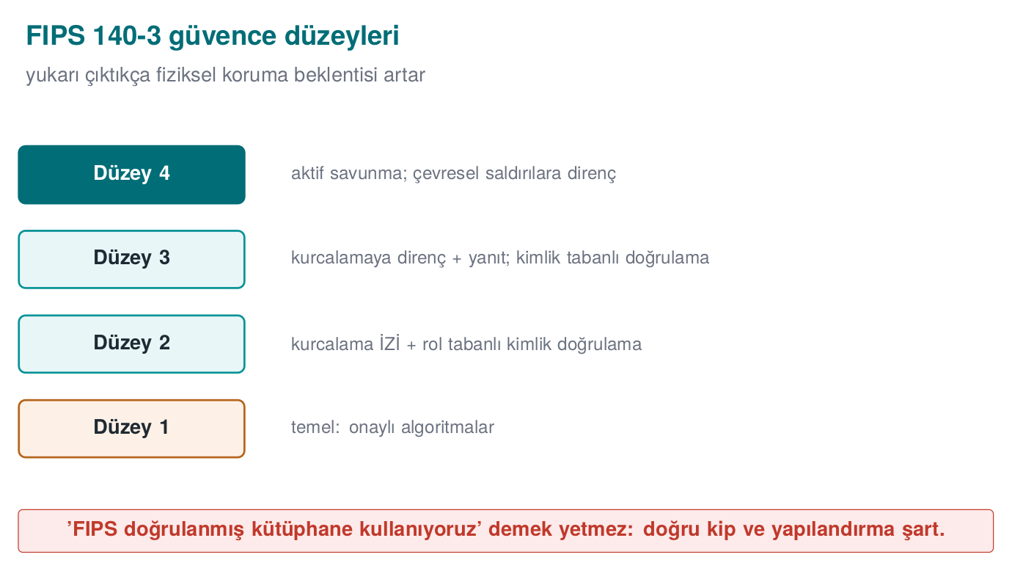

Güvenlik düzeyleri
Düzey | Öne çıkan gereksinim | Tipik modül
1 | Onaylı algoritmalar, üretim kalitesinde bileşenler; fiziksel koruma gerekmez | Yazılım kripto kütüphaneleri
2 | Kurcalama izi (mühür, kaplama), rol tabanlı kimlik doğrulama | Güvenli belirteçler, bazı donanım modülleri
3 | Kurcalamaya direnç ve yanıt (anahtarı silme), kimlik tabanlı kimlik doğrulama | Ağa bağlı HSM’ler
4 | Ortam koşullarındaki (gerilim, sıcaklık) saldırılara karşı tam koruma | Fiziksel saldırının beklendiği ortamlar
Bir hedef modül ve düzey seçin; her düzeyin bir alttakinin üstüne ne eklediğini izleyin — dört düzey kümülatiftir, ayrık kutular değildir.
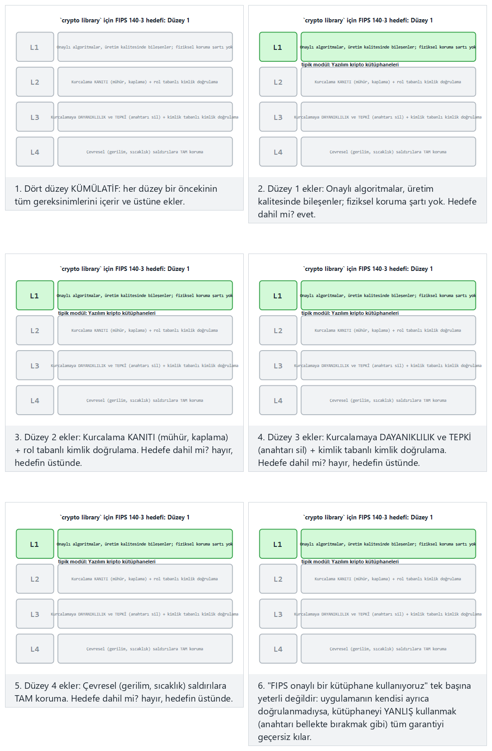
Normal (yazılım kütüphanesi, Düzey 1), Zor (ağa bağlı HSM, Düzey 3) ve Uç durum (Düzey 4) örneklerini deneyin.

Bir modülün FIPS 140-3’te yapması gerekenler (özet)
- Yalnız onaylı algoritmaları (AES, SHA-2/3, HMAC, RSA, ECDSA, onaylı rastgele üreteçler; 2024’ten itibaren kuantum sonrası algoritmalar) “onaylı kip”te kullanmak; her algoritmanın ayrıca algoritma doğrulama programından (CAVP) sertifikası olması.
- Açılışta ve koşullu öz testler yapmak (bilinen cevap testleri, bütünlük denetimi); başarısızsa hata durumuna geçip kripto hizmeti vermemek.
- Roller ve hizmetler tanımlamak (kullanıcı, yetkili); her hizmetin hangi kritik güvenlik parametresine (anahtar) eriştiğini belgelemek.
- Kritik güvenlik parametrelerini güvenli üretmek, girip çıkarmak ve iş bitince sıfırlamak (zeroization).
- Bir güvenlik politikası belgesi yayımlamak.
FIPS doğrulaması ne demek değildir?
Bir uygulamanın “FIPS doğrulanmış bir kütüphane kullanması”, uygulamanın kendisinin doğrulandığı anlamına gelmez. Kütüphaneyi yanlış kullanmak (nonce tekrarı, anahtarı bellekte bırakmak, doğrulamayı kapatmak) 3. ve 10. haftalarda gördüğümüz bütün hataları yeniden getirir. Projenizde “OpenSSL’in FIPS sağlayıcısını kullanıyoruz” diyorsanız, bunun hangi gereksinimi karşıladığını ve neyi karşılamadığını ayrıca yazın.

İşlenmiş örnek: bir modülü FIPS 140-3 düzey 1’e göre denetlemek
Yukarıdaki “özet” listesini gerçek (ama basitleştirilmiş) bir projeye uygulayalım. Diyelim ki projenizin kripto katmanı şöyle: OpenSSL’in standart EVP arayüzünü kullanıyor, AES-256-GCM ile şifreliyor, anahtarları getrandom()’dan üretiyor (3. hafta), hata durumunda sessizce varsayılan bir anahtara düşüyor. Düzey 1 beklentilerini tek tek işaretleyelim:
Düzey 1 beklentisi | Bu projede durum | Neden
Yalnız onaylı algoritmalar, onaylı kipte | Kısmen | AES-GCM onaylı bir algoritma/kip, ama kullanılan OpenSSL derlemesinin CAVP sertifikası yoksa iddia edilemez
Açılış ve koşullu öz testler | Karşılanmadı | Proje kendi öz testini çalıştırmıyor, yalnız kütüphaneye güveniyor
Roller ve hizmetler tanımlı | Karşılanmadı | Kod herhangi bir rol ayrımı yapmıyor
Kritik parametrelerin güvenli girişi/çıkışı ve sıfırlanması | Karşılanmadı | Hata durumunda “varsayılan anahtara düşmek”, tam tersi bir davranış: sıfırlamak yerine öngörülebilir bir anahtar kullanmak
Güvenlik politikası belgesi | Karşılanmadı | Böyle bir belge yok
Bu tablo, projenin FIPS 140-3 düzey 1’den bile uzak olduğunu, en kritik açığın “hata durumunda sessizce varsayılan anahtara düşmek” olduğunu gösterir — bu, tam olarak sıfırlama (zeroization) ilkesinin tersidir ve 3. haftada gördüğümüz “rastgele üreteç başarısız olursa dur, devam etme” kuralının ihlalidir.
Sık hata: ‘FIPS onaylı algoritma listesindeyiz’ demek, sertifikasız
AES ve SHA-2’nin FIPS onaylı algoritmalar olması, sizin kullandığınız derlemenin doğrulandığı anlamına gelmez. CMVP’de her modülün kendi sertifika numarası ve kapsamı vardır (hangi işletim sistemi, hangi derleyici, hangi sürüm). “AES kullanıyoruz, o yüzden FIPS’e uyuyoruz” cümlesi, hangi somut sertifikaya dayandığı sorulduğunda çöker.
Kural
Bir FIPS iddiasının arkasında her zaman bir CMVP sertifika numarası ve kapsamı olmalı; yoksa iddiayı “FIPS onaylı algoritmalar kullanıyoruz (doğrulanmış modül değil)” şeklinde dürüstçe daraltın.
Değerlendirici nasıl test eder?
Değerlendirici önce kullanılan kripto kütüphanesinin sürümünü ve derleme bayraklarını CMVP’nin genel listesiyle karşılaştırır; sonra kaynak kodda açılış öz testi çağrısı, hata durumunda durma davranışı ve anahtar sıfırlama (bellek silme) çağrılarını arar. Bunlardan biri eksikse iddia geçersiz sayılır.

FIPS doğrulama sürecinin adımları (kabaca)
Bir kriptografik modülü FIPS 140-3’e göre doğrulatmak, tek seferlik bir onay değil, adımlı bir süreçtir:
- Geliştirici modülü onaylı algoritmalarla, güvenlik politikası belgesiyle birlikte hazırlar.
- CAVP (Cryptographic Algorithm Validation Program) her algoritmanın (AES, SHA-2, HMAC, RSA…) ayrı ayrı doğru uygulandığını test eder ve algoritma sertifikası verir.
- Akredite laboratuvar, modülü FIPS 140-3’ün fiziksel, mantıksal ve süreç gereksinimlerine göre test eder.
- CMVP, laboratuvarın raporunu inceler ve modül sertifikasını yayımlar; sertifika modülün tam sürümünü ve çalıştığı platformu belirtir.
- Modül ya da platform değişirse (ör. yeni bir işletim sistemi sürümü), sertifika yeniden doğrulama gerektirebilir.
Bu adım sırası, “AES kullanıyoruz” cümlesinin FIPS iddiası için neden yetersiz olduğunu gösterir: 2. adım yalnız algoritmayı, 3-4. adımlar ise bütün modülü (algoritma + öz testler + roller + sıfırlama) kapsar. Sertifika, 4. adım tamamlanmadan verilmez.

Bir CMVP sertifikasında ne yazar?
Gerçek bir CMVP sertifikası genel olarak şunları belirtir: modülün adı ve sürümü, hangi işletim sistemi/donanım üzerinde test edildiği, hangi güvenlik düzeyinde doğrulandığı ve doğrulanan algoritmaların CAVP sertifika numaraları. Bir proje “FIPS doğrulanmış X kütüphanesini kullanıyoruz” derken, aslında bu sertifikadaki tam sürüm ve platform eşleşmesinin kendi ürünündeki kullanımla birebir aynı olduğunu kontrol etmelidir; sertifika Linux x86-64 için verilmişse, aynı kütüphanenin Android ARM derlemesi aynı sertifikayı otomatik miras almaz.

FIPS düzeyleri ile CC EAL’i karıştırmayın
Her ikisi de küçük sayılarla (1’den 4’e ya da 1’den 7’ye) ifade edildiği için öğrenciler bu iki ölçeği karıştırır:
 | FIPS 140-3 düzeyi (1–4) | CC EAL (1–7)
Neyi ölçer? | Bir kriptografik modülün fiziksel/mantıksal koruması | Bir ürünün bütününün değerlendirme derinliği
Kapsam | Yalnız kripto modülü | Ürünün ST’de tanımladığı bütün TOE
Sayı artınca ne değişir? | Daha fazla fiziksel saldırıya direnç | Daha derin, daha titiz değerlendirme (daha “güvenli” değil)
Bir ürün aynı anda hem “FIPS 140-3 düzey 2” hem “CC EAL4” iddia edebilir — bunlar birbirini dışlamaz, farklı boyutları ölçer. Biri diğerinin yerine geçmez.
Sık hata: platform/sürüm uyuşmazlığını fark etmemek
Bir ekip “OpenSSL FIPS sağlayıcısı doğrulanmış, biz de OpenSSL kullanıyoruz” der ama kendi derledikleri sürüm, derleme bayrakları ya da hedef platform sertifikadakiyle aynı değildir. FIPS doğrulaması, tam olarak test edilen binary dosyaya (binary) bağlıdır; kaynak kodu aynı olsa bile farklı derlenmiş bir binary dosya doğrulanmamış sayılır.
Kural
Bir FIPS iddiası yazarken sertifikadaki modül sürümü, platform ve derleme yapılandırmasının projenizdeki kullanımla birebir eştiğini doğrulayın; eşleşmiyorsa iddiayı yazmayın.

FIPS uyumluluğunu iddia etmeden önce sorulacak üç soru
Projenizde bir FIPS iddiası yazmadan önce şu üç soruyu sırayla sorun:
- Hangi modülün sertifikası var — işletim sisteminin kripto kütüphanesi mi, uygulamanın gömdüğü ayrı bir kütüphane mi?
- Bu sertifika sizin kullandığınız tam sürüm ve platformu kapsıyor mu (yukarıdaki “platform/sürüm uyuşmazlığı” hatası)?
- Kullandığınız her algoritma çağrısı, modülün “onaylı kip”inde mi çalışıyor, yoksa modülün onaylanmamış bir yardımcı fonksiyonunu mu kullanıyorsunuz?
Üç soruya da “evet” diyemiyorsanız, iddianızı “FIPS onaylı algoritmalar kullanıyoruz” gibi daha dar, dürüst bir cümleye indirin (bu bölümün başındaki uyarı kutusunda görüldüğü gibi).

Bu haftanın demosuyla bağlantı
Bu haftanın 01-compliance-matrix demosu, kanıtsız “karşılandı” satırlarını otomatik bulur; bir FIPS iddiasının kanıtsız yazılması da aynı sınıfta bir hatadır. Kendi projenizde “FIPS 140-3’e uyumluyuz” gibi bir cümle yazıyorsanız, bunu uyum matrisinizde ayrı bir satır olarak ele alın ve kanıt sütununa sertifika numarasını (ya da “sertifika yok, yalnız onaylı algoritma kullanıyoruz” dürüstlüğünü) yazın.

6. ETSI, GSMA, EMVCo, PCI ve OWASP: sektöre özgü gereksinim setleri

ETSI EN 303 645: tüketici nesnelerin interneti
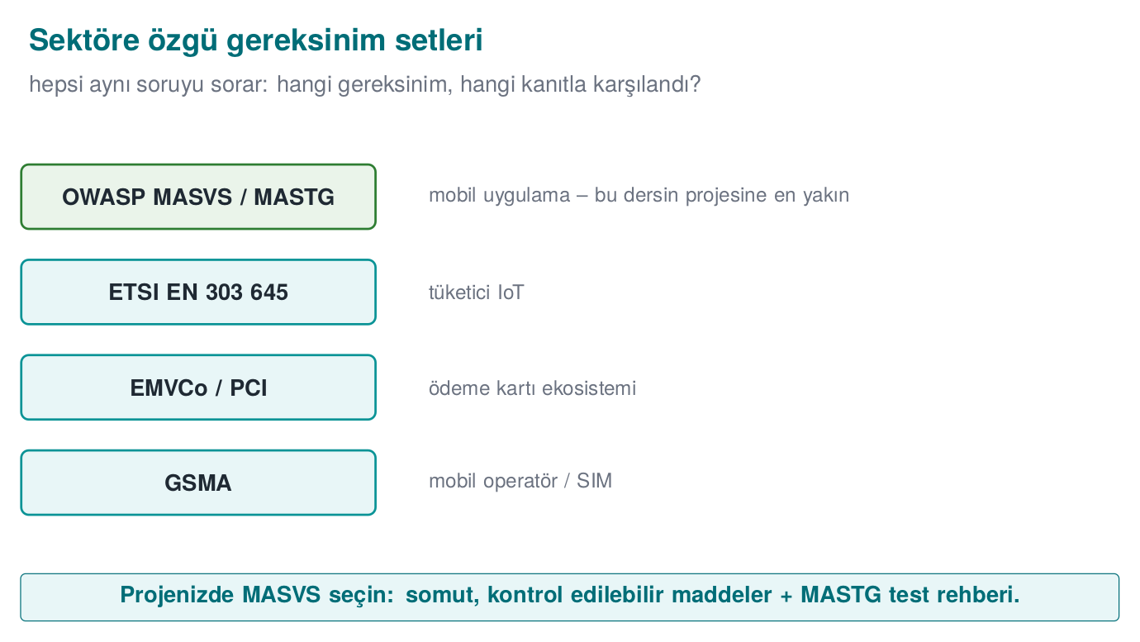
Avrupa Telekomünikasyon Standartları Enstitüsü’nün (ETSI) bu standardı, internete bağlanan tüketici cihazları için temel bir güvenlik çizgisi tanımlar ve Avrupa’daki düzenlemelerin dayanağı olmuştur. On üç başlığı, dönem boyunca gördüğümüz konuların kısa bir özeti gibidir:
# | Başlık | Dersteki karşılığı
5.1 | Evrensel varsayılan parola kullanmamak | 1. hafta kimlik doğrulama
5.2 | Zafiyet bildirimlerini yönetmek için bir yol sunmak | 12. hafta
5.3 | Yazılımı güncel tutmak | 1. hafta güncelleme imzası, 10. hafta
5.4 | Hassas güvenlik parametrelerini güvenle saklamak | 3, 10, 11. haftalar
5.5 | Güvenli iletişim kurmak | 3, 10. haftalar
5.6 | Açık saldırı yüzeyini en aza indirmek | 1. hafta, 5. hafta küçültme
5.7 | Yazılım bütünlüğünü sağlamak | 6. hafta
5.8 | Kişisel verilerin güvenliğini sağlamak | 3. hafta maskeleme
5.9 | Kesintilere dayanıklı olmak | Erişilebilirlik
5.10 | Sistem telemetrisini incelemek | 2. hafta denetim kaydı
5.11 | Kullanıcının verisini kolayca silebilmesi | 3. hafta imha
5.12 | Kurulumu ve bakımı kolaylaştırmak | Psikolojik kabul edilebilirlik
5.13 | Girdi verisini doğrulamak | 4, 5. haftalar

GSMA
Mobil operatörlerin birliği GSMA, IoT cihazları ve hizmetleri için IoT Güvenlik Yönergeleri’ni, SIM ve eSIM üretimi ile abonelik yönetimi tesisleri için Güvenlik Akreditasyon Şeması’nı (SAS) ve ağ ekipmanları için bir değerlendirme şemasını (NESAS) yürütür. SAS, ürünün değil üretim ve yönetim tesisinin denetlenmesine bir örnektir: fiziksel güvenlik, personel, süreçler, anahtar yönetimi.

EMVCo ve PCI: ödeme
Belge | Kapsam | Öne çıkan gereksinim aileleri
EMVCo yazılım tabanlı mobil ödeme güvenlik gereksinimleri | Telefonun güvenli elemanını kullanmayan (kartı yazılımla taklit eden) ödeme çözümleri | Uygulama koruması, kimlik doğrulama ve cihaz bağlama, varlık koruması, beklemede/kullanımda/aktarımda veri, raporlama, kripto ve anahtarlar, geliştirme süreci
PCI MPoC | Ticari telefon ve tabletlerin ödeme kabul terminali olarak kullanılması | Uygulama ve arka uç birlikte; izleme ve doğrulama (attestation) hizmetleri
PCI DSS | Kart verisi işleyen ortamlar | Veri koruma, erişim denetimi, günlükleme, test ve tarama
PCI Yazılım Güvenliği Çerçevesi | Ödeme yazılımlarının güvenli geliştirilmesi | Güvenli yaşam döngüsü, yazılımın kendi güvenliği
Yukarıdaki EMVCo aile listesine dikkat edin: dönem boyunca her haftanın konusu bu ailelerden birine karşılık geliyordu. Dersin gereksinim aileleri (8. bölüm) bu yapıdan uyarlanmıştır.

OWASP MASVS: uygulanabilir bir kontrol listesi
Resmî bir sertifika vermese de OWASP’ın Mobil Uygulama Güvenliği Doğrulama Standardı (MASVS), ilk kez 2016’da yayımlandı ve mobil uygulamalar için en yaygın kullanılan açık kontrol listesidir. OWASP’ın web uygulamaları için daha önce aynı açık-kontrol-listesi fikrini uyguladığı Uygulama Güvenliği Doğrulama Standardı’nı (ASVS, 2009) izler. MASVS’nin kontrol grupları: depolama (MASVS-STORAGE), kripto (MASVS-CRYPTO), kimlik doğrulama (MASVS-AUTH), ağ (MASVS-NETWORK), platform (MASVS-PLATFORM), kod (MASVS-CODE), dayanıklılık (MASVS-RESILIENCE) ve gizlilik (MASVS-PRIVACY). Test yöntemleri ayrı bir rehberde (MASTG) verilir. Dayanıklılık grubu, 4., 5., 6. ve 9. haftaların konularını kapsar.

İşlenmiş örnek: aynı gereksinimin dört standarttaki karşılığı
Standartlar birbirinden bağımsız yazılmış olsa da genelde aynı güvenlik ihtiyacını farklı sözcüklerle ifade eder. İki gereksinimi, dört standart boyunca izleyelim.
Örnek 1 — Beklemedeki hassas veri şifrelemesi
Standart | Bu ihtiyacın karşılığı
Ortak Kriterler | SFR ailesi FCS (kriptografik destek, ör. FCS_COP kriptografik işlem) + FDP (kullanıcı verisi koruma) bileşenleri, ST’de bu veriye özel tanımlanır
FIPS 140-3 | Şifrelemeyi yapan modülün düzey 1 gereksinimleri: onaylı algoritma, öz test, anahtar sıfırlama
ETSI EN 303 645 | Madde 5.4 “Hassas güvenlik parametrelerini güvenle saklamak” (bu haftanın başındaki tabloda)
OWASP MASVS | MASVS-STORAGE grubu (yerel depolamanın korunması)
Dersin ailesi | CEN429-DR-01
Örnek 2 — Varsayılan/zayıf kimlik doğrulamanın engellenmesi
Standart | Bu ihtiyacın karşılığı
Ortak Kriterler | SFR ailesi FIA (kimlik tanıma ve doğrulama) bileşenleri (ör. kimlik doğrulama başarısızlığı işleme)
FIPS 140-3 | Düzey 2’nin istediği rol tabanlı kimlik doğrulama
ETSI EN 303 645 | Madde 5.1 “Evrensel varsayılan parola kullanmamak”
OWASP MASVS | MASVS-AUTH grubu
Dersin ailesi | CEN429-ID-01 / CEN429-ID-02
Bu iki tablonun gösterdiği şey şudur: bir ürün EMVCo/PCI belgesi için “beklemede veri şifreleme” gereksinimini karşılayacak kanıtı zaten hazırlamışsa, aynı kanıtın büyük kısmı MASVS-STORAGE denetiminde de yeniden kullanılabilir — çünkü ikisi de aynı temel ihtiyacı (şifrelenmiş, sıfırlanabilir, sızdırmayan depolama) sorar. Ama “yeniden kullanılabilir” demek “otomatik karşılanır” demek değildir; her standardın kendi ölçütü (ör. MASVS ayrıca anahtarın işletim sisteminin güvenli depolama API’siyle korunmasını da ister) ayrı doğrulanmalıdır.

Standartları nasıl seçer, nasıl önceliklendirirsiniz?
Bir proje bu beş kaynağın (CC, FIPS, ETSI, GSMA/EMVCo/PCI, MASVS) hepsine birden uymaya çalışmaz; hangi standardın uygulanacağı ürünün türüne ve pazarına bağlıdır:
- Tüketici IoT cihazı satıyorsanız → ETSI EN 303 645 (bazı pazarlarda yasal zorunluluk).
- Mobil uygulama geliştiriyorsanız → OWASP MASVS (fiilî endüstri standardı, sertifika şartı olmasa da).
- Ödeme işleyen bir uygulama/kütüphaneyseniz → EMVCo ve/veya PCI belgeleri (kart şemalarının şartı).
- Devlet/savunma alıcısına satış yapıyorsanız → Ortak Kriterler sertifikası (çoğu zaman ihale şartı).
- Kriptografik bir modül/kütüphane satıyorsanız → FIPS 140-3 (ABD federal alıcılar için zorunlu).
Dersin gereksinim aileleri (8. bölüm) bu beşinden ortak paydaları çıkarır; kendi projenizde hangi sektöre girdiğinizi belirleyip S1 (kaynaklar) bölümünde hangi standartlara dayandığınızı açıkça yazmanız beklenir.
Sık hata: bir standarda uymayı diğerine otomatik saymak
“FIPS doğrulanmış bir modül kullanıyoruz, o yüzden MASVS-CRYPTO’yu da karşılıyoruz” cümlesi tehlikelidir. FIPS yalnız algoritmanın doğru uygulandığını doğrular; MASVS-CRYPTO ayrıca anahtarların nerede saklandığını, uygulamanın kendi anahtarını sabit kodlayıp kodlamadığını, anahtar üretiminin platformun güvenli rastgele üretecini kullanıp kullanmadığını da sorar. Bir modülün kendisi doğru olsa bile, kullanımı yanlış olabilir (tıpkı 5. bölümdeki “FIPS doğrulaması ne demek değildir?” kutusunda görüldüğü gibi).
Kural
Standartlar arası örtüşmeyi kanıt toplama işini hızlandırmak için kullanın (aynı testi/belgeyi birden çok matriste referans gösterin) ama her standardın kontrol listesini ayrı ayrı işaretleyin. Bir uyum matrisi satırını “zaten X standardında karşıladık” diyerek kanıtsız “karşılandı” yapmayın.

İşlenmiş örnek: ETSI EN 303 645 madde 5.13’ü projeye uygulamak
Madde 5.13 “girdi verisini doğrulamak” der; bunu 4. ve 5. haftalarda gördüğümüz girdi doğrulama/temizleme konusuyla birebir eşleyelim:
- Madde: “Cihaz yazılımı, kullanıcı arayüzlerinden veya ağdan gelen verinin doğrulanması yoluyla verinin bozulmasını veya cihazın çökmesini önlemelidir.”
- Dersin gereksinimi: Bu madde, dersin CEN429-AP ailesine ya da yeni bir girdi doğrulama ailesine uyarlanabilir: “Ağdan veya kullanıcıdan gelen her girdi, işlenmeden önce uzunluk, tip ve aralık kontrolünden geçirilmelidir (bkz. Hafta 4–5).”
- Önlem: Kılavuzda hangi ayrıştırma (parsing) fonksiyonlarının sınır denetimi yaptığı listelenir.
- Doğrulama: Bulanıklaştırma (fuzzing) testi ya da sınır değer testleriyle geçersiz girdilerin güvenle reddedildiği gösterilir (Hafta 4’teki bulanıklaştırma demosuna bağlanır).
- Kanıt: Fuzz testi çalıştırma raporu, çökme (crash) sayısının sıfır olduğunu gösteren özet.
Bu örnek, ETSI maddesinin soyut cümlesinin nasıl somut bir dersin gereksinimine, önlemine ve testine dönüştüğünü gösterir — tıpkı 2. bölümdeki izlenebilirlik zincirinde olduğu gibi.

GSMA NESAS ve PCI DSS düzeyleri hakkında kısa not
- GSMA NESAS (Network Equipment Security Assurance Scheme), mobil şebeke ekipmanı üreticilerinin güvenli geliştirme süreçlerini ve ürünlerinin güvenlik testlerini değerlendirir; SAS’ın (tesis odaklı) aksine hem süreç hem ürün odaklıdır.
- PCI DSS, kart şemaları tarafından ilk kez 2004’te yayımlandı; kart verisi işleyen kuruluşları işlem hacimlerine göre düzeylere ayırır (en yüksek hacimli kuruluşlar en sıkı denetime tabidir); bu ders kapsamında düzey ayrıntılarına girmiyoruz, ama “büyüklüğe göre denetim sıklığı/derinliği değişir” fikri CC’deki EAL mantığıyla benzerdir: risk ne kadar büyükse, güvence o kadar derin olmalıdır.

Sektör setlerini karşılaştırmalı özetleyen bir tablo
Set | Hangi kurum | Hangi ürün türü | Resmî sertifika var mı?
ETSI EN 303 645 | ETSI (Avrupa) | Tüketici IoT cihazları | Bazı ülkelerde yasal uygunluk beyanı
GSMA IoT Security Guidelines / SAS / NESAS | GSMA | IoT cihaz/hizmet, SIM tesisleri, şebeke ekipmanı | SAS/NESAS evet, yönergeler hayır
EMVCo yazılım tabanlı mobil ödeme | EMVCo | Kart taklit eden yazılım ödeme çözümleri | Evet (EMVCo listesi)
PCI MPoC / DSS / SSF | PCI SSC | Ödeme kabul, kart verisi işleme, ödeme yazılımı | Evet
OWASP MASVS | OWASP (kâr amacı gütmeyen topluluk) | Mobil uygulamalar | Hayır (fiilî standart, resmî sertifika yok)
Ortak Kriterler | ISO/IEC, çok uluslu (CCRA) | Her türlü BT ürünü | Evet (uluslararası tanınan)
FIPS 140-3 | NIST (ABD) | Kriptografik modüller | Evet (CMVP)
Bu tablo, dersin en başında sorduğumuz “kim, neyi, nasıl sertifikalıyor?” sorusunun bu haftaki cevabıdır ve 6. bölümü kapatan bir özet görevi görür.

Bir ürün birden fazla sette birden yer alabilir mi?
Evet, hatta çoğu gerçek ürün öyledir. Örneğin bir mobil ödeme uygulaması aynı anda şunları hedefleyebilir: kart şemasının EMVCo gereksinimlerini (çünkü kart verisiyle çalışıyor), OWASP MASVS’yi (çünkü bir mobil uygulama) ve kullandığı kripto kütüphanesi üzerinden dolaylı olarak FIPS 140-3’ü (çünkü o kütüphane FIPS doğrulanmış olabilir). Bu ürün için Ortak Kriterler sertifikası genelde gerekli değildir çünkü CC daha çok devlet/savunma alıcıları tarafından istenir, tüketici ödeme uygulamalarında nadiren aranır. Kendi projeniz için de aynı analiz geçerlidir: “biz hangi pazara satıyoruz, o pazar hangi standardı arıyor?” sorusunun cevabı, hangi standartları S1’e yazacağınızı belirler — hepsini yazmak zorunda değilsiniz, yalnız ilgili olanları.
Dersin dokuz ailesinden bir küme seçin ve satır satır, EMVCo/PCI/GSMA/OWASP MASVS’den hangisinin her biri için bir karşılık adlandırdığını görün — ve GSMA sütununun neden çoğunlukla boş kaldığını.
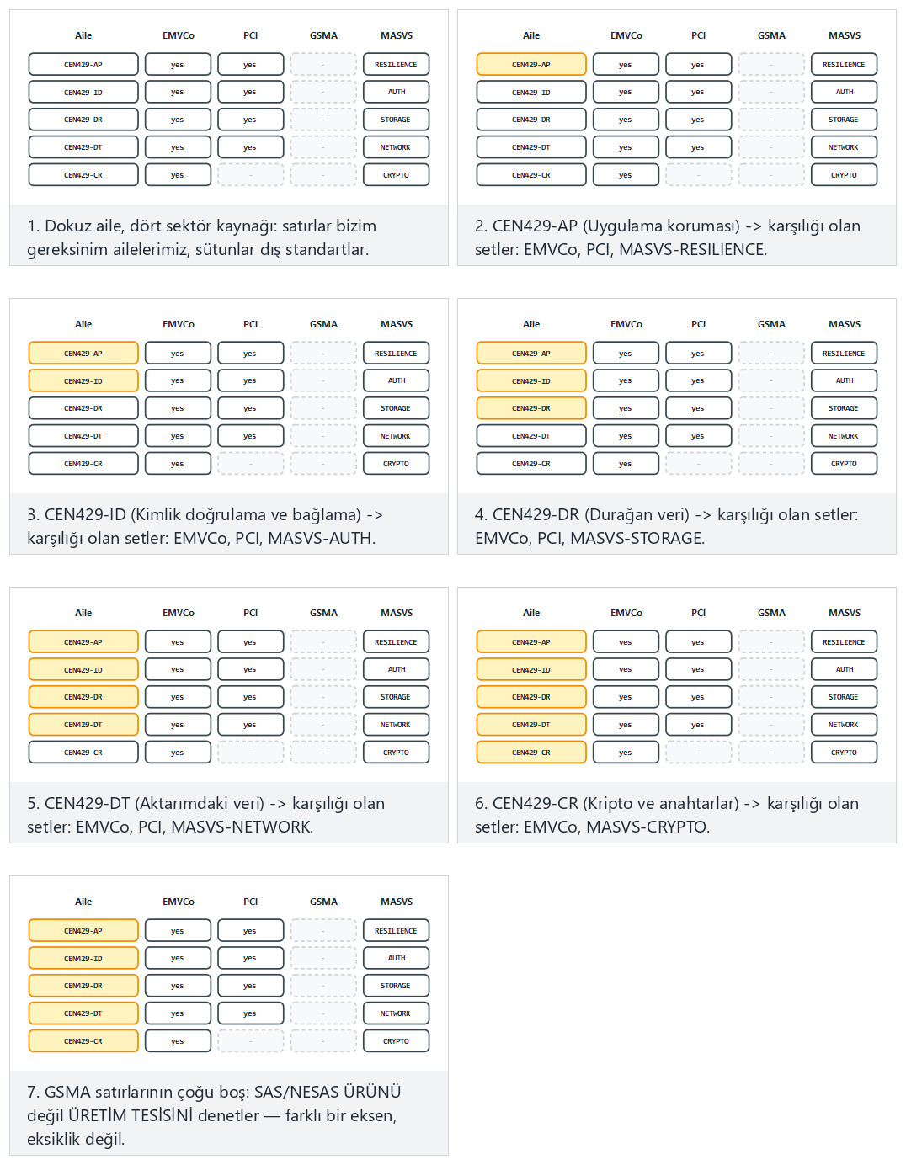
Normal (beş aile), Zor (dokuzu da) ve Uç durum (GSMA karşılığı olmayan tek aile) örneklerini deneyin.

7. Gereksinimleri yazılım planına ve varlık yönetimine aktarmak
Bir gereksinim setini okumak işin kolay kısmıdır. Asıl iş, onu ürünün planına dönüştürmektir. Adımlar:
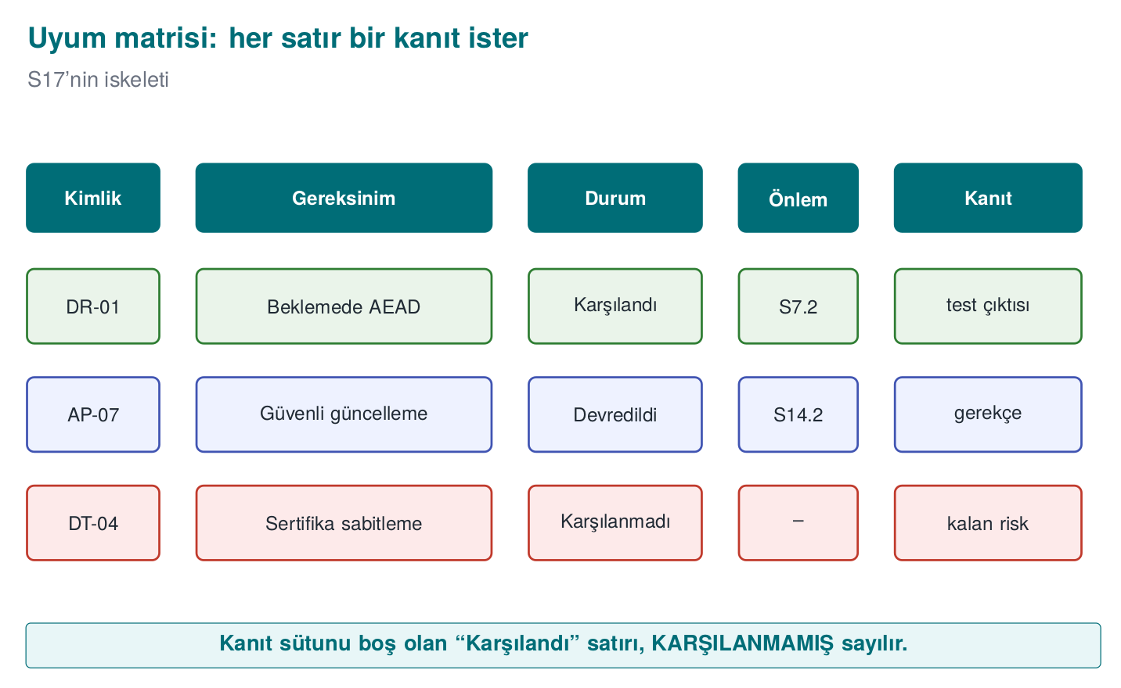
- Uygulanabilirlik: Setteki her gereksinim için “bu ürüne uygulanır mı?” sorusu sorulur. Uygulanmayanlar gerekçesiyle işaretlenir (ör. “ürün ağ bağlantısı kullanmaz, aktarımda veri gereksinimleri uygulanmaz”).
- Sorumluluk: Uygulananlar “biz karşılarız” ve “devrederiz” olarak ayrılır (3. bölüm).
- Varlıklara bağlama: Her gereksinim, varlık tablosundaki ilgili varlıklara bağlanır. “Kripto anahtarları iş bitince silinmeli” gereksinimi, varlık tablosundaki her anahtarın “oluşma → silinme” sütununun dolu olmasını gerektirir.
- Tehditlere bağlama: Her gereksinim en az bir tehdide karşılık gelmelidir; karşılık gelmiyorsa ya tehdit modeli eksiktir ya da gereksinim bu ürün için gereksizdir.
- Önlem ve doğrulama: Her gereksinim için önlem kartı ve doğrulama yöntemi (test, inceleme, analiz) planlanır.
- Sürüm planı: Hangi gereksinimin hangi sürümde karşılanacağı proje planına işlenir; karşılanamayanlar kalan riske yazılır.
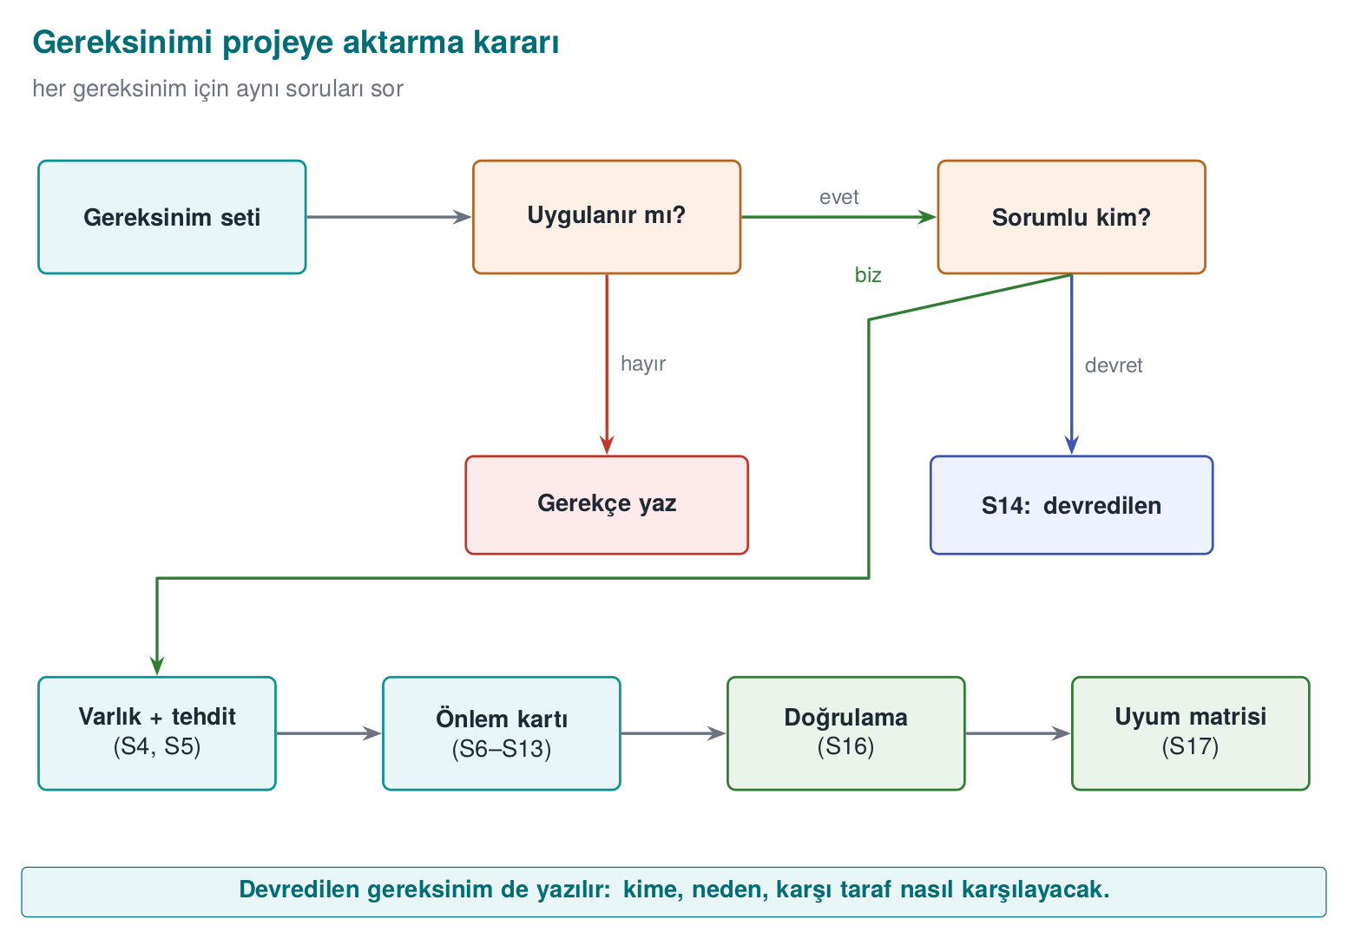
Bir gereksinimi “uygulanır mı?” sorusundan sürüm planına düşen bir göreve kadar, altı adımın tamamında canlı izleyin.
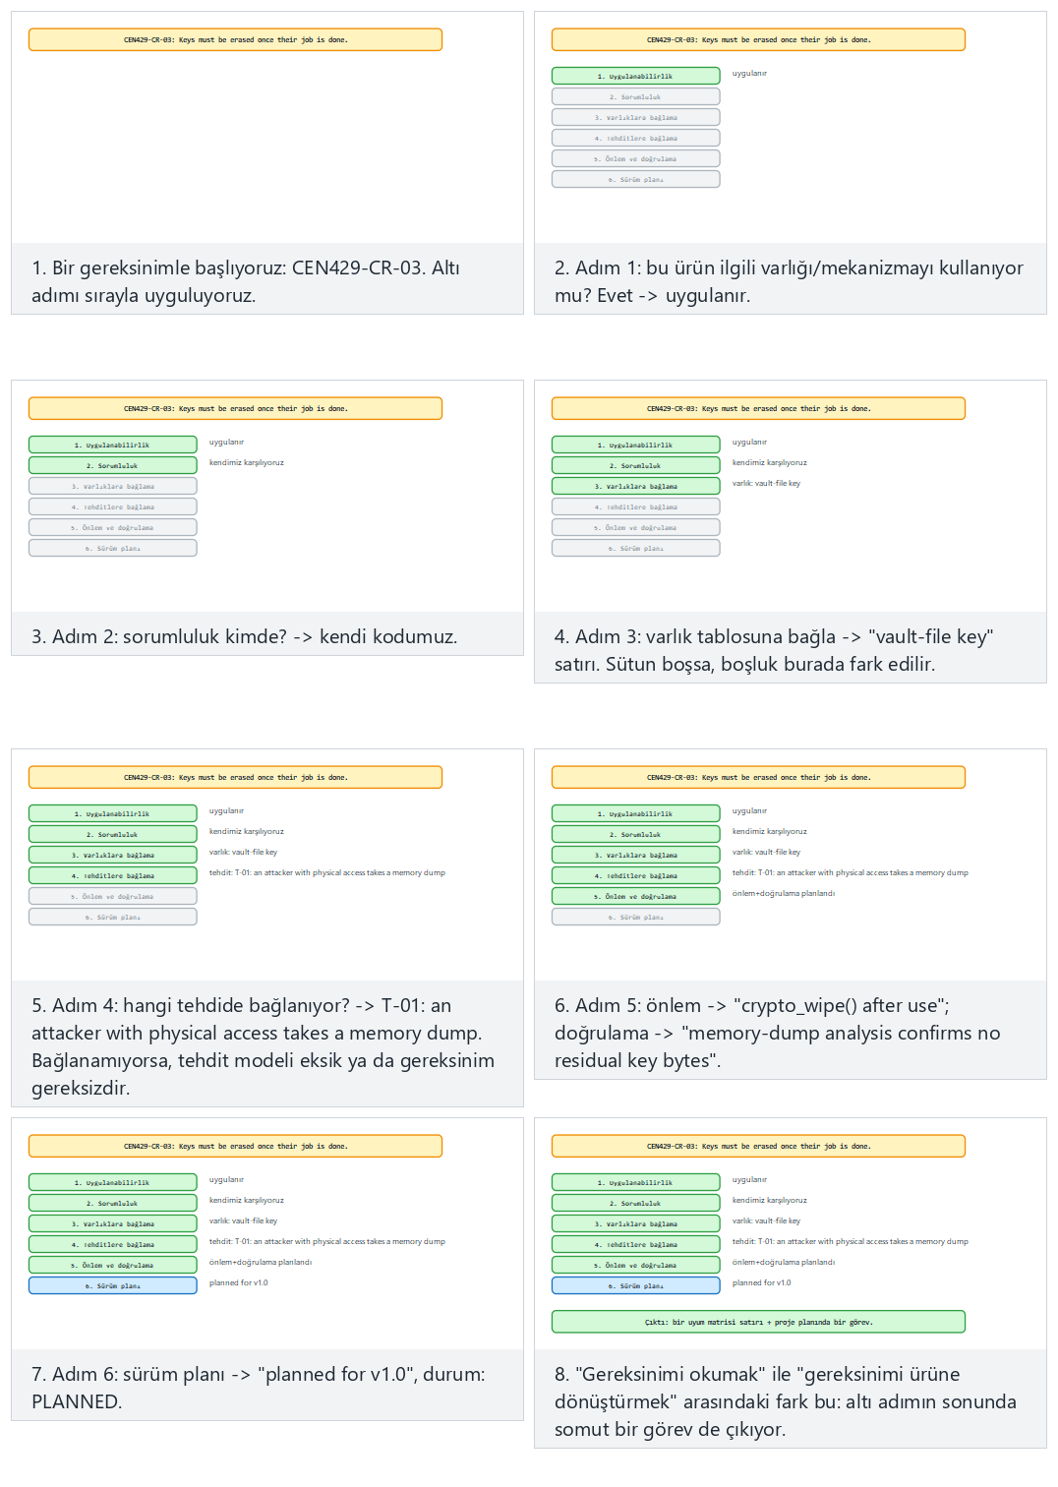
Normal (CEN429-CR-03, anahtar temizleme) ve Zor (CEN429-DV-02, bir süreç gereksinimi) örneklerini, ve 1. adımda uygulanmaz çıkan Uç durumu deneyin.
Sahada nasıl uygulanır?
Bir kütüphanenin kılavuzunda varlık tablosu, gereksinimlerin doğrudan yansımasıdır: her varlık için boyutu, kaynağı, oluşturulma ve imha zamanı, varsayılan değeri ve koruma sınıfı (C, I, I+, N) yazılır; çünkü gereksinimler “her varlık için gizlilik ve bütünlük ihtiyacı tanımlanmalı” ve “varlıklar işlenirken, taşınırken ve saklanırken korunmalı” der. Değerlendirici, gereksinimden varlık tablosuna, oradan güvenlik kabuğu matrisine ve önlem kartlarına gider.

İşlenmiş örnek: altı adımı tek bir gereksinimde uygulamak
Bu bölümün başındaki altı adımı (uygulanabilirlik → sorumluluk → varlıklara bağlama → tehditlere bağlama → önlem ve doğrulama → sürüm planı), CEN429-CR-03 (“anahtarlar iş bitince silinmelidir”) gereksinimi üzerinden uçtan uca uygulayalım.
1. Uygulanabilirlik. Proje kripto anahtarı kullanıyor mu? Evet — oturum anahtarı ve kasa dosyası anahtarı var. Gereksinim uygulanır.
2. Sorumluluk. Anahtarı üreten ve kullanan kod projenin kendi kodu; devretmek için bir neden yok. Ekip biz karşılarız kararını verir.
3. Varlıklara bağlama. Varlık tablosunda (S5) iki anahtar satırı var: “oturum anahtarı” ve “kasa dosyası anahtarı”. Her ikisinin de “oluşma → kullanım → silinme” sütunu doldurulmalı; şu an “kasa dosyası anahtarı” satırında silinme zamanı boş. Bu eksiklik burada fark edilir.
4. Tehditlere bağlama. Hangi tehdit bu gereksinimi gerektiriyor? 1. haftanın tehdit modelinde “cihaza fiziksel erişimi olan saldırgan bellek dökümü (memory dump) alır” tehdidi var; anahtar iş bittikten sonra bellekte kalırsa bu tehdit gerçekleşebilir. Gereksinim bu tehdide bağlanır; bağlanamasaydı ya tehdit modeli eksikti ya da gereksinim bu ürün için gereksizdi (yukarıdaki 4. madde).
5. Önlem ve doğrulama. Önlem: anahtar kullanımdan hemen sonra sifreleme_bellek_sil() çağrılır (sıfırlarla üzerine yazma, derleyicinin bu çağrıyı optimize ederek silmediğinden emin olunur — 9. hafta koruma kurallarına bağlanır). Doğrulama: bellek analiz aracı (ör. bir bellek dökümü alıp anahtar baytlarını aramak) ile anahtarın iş bitiminden sonra bellekte bulunmadığı doğrulanır.
6. Sürüm planı. Oturum anahtarı için bu önlem zaten v0.9’da var (karşılandı). Kasa dosyası anahtarı için eksik; ekip bunu v1.0 sürüm planına ekler ve o güne kadar durumu uyum matrisinde karşılanmadı, kalan riske “kasa dosyası anahtarı iş bitiminde bellekte kalabilir, düzeltme v1.0’da” olarak yazar.
Altı adımın sonunda hem uyum matrisi satırı hem de proje planındaki bir görev (kasa dosyası anahtarını v1.0’da sıfırlama) ortaya çıkmış olur — bu, “gereksinimi okumak” ile “gereksinimi projeye dönüştürmek” arasındaki farktır.
Sık hata: ‘uygulanmaz’ kararını gerekçesiz bırakmak
Bir takım “aktarımda veri” ailesindeki bütün gereksinimleri “ürünümüz ağ kullanmıyor” diyerek tek cümleyle uygulanmaz işaretler, ama bu cümleyi doğrulayacak hiçbir kanıt (ör. kod taramasında ağ API’si çağrısı olmadığını gösteren bir rapor) sunmaz. Değerlendirici bu iddiayı sorgular: “Gerçekten hiç ağ bağlantısı yok mu, yoksa siz mi kontrol etmediniz?”
Kural
Her “uygulanmaz” kararı, gerekçesini destekleyen bir kanıtla (kod taraması, mimari diyagram, bağımlılık listesi) birlikte yazılmalıdır. Gerekçesiz “uygulanmaz”, gerekçesiz “karşılandı” kadar güvenilmezdir — ikisi de “kontrol edilmedi” anlamına gelebilir.

İkinci örnek: aynı altı adımı bir süreç gereksinimine uygulamak
Adımlar yalnız teknik gereksinimler için değil, süreç gereksinimleri için de aynı şekilde işler. CEN429-DV-02 (“her değişiklik incelenmelidir”) üzerinden hızlıca geçelim:
- Uygulanabilirlik: Proje bir sürüm kontrol sistemi kullanıyor mu? Evet → uygulanır.
- Sorumluluk: Ekip kendi süreciyle karşılar (devredilecek bir taraf yok).
- Varlıklara bağlama: Doğrudan bir “varlığa” değil, geliştirme sürecine bağlanır; S5’te değil, kılavuzun “geliştirme yaşam döngüsü” bölümünde belgelenir.
- Tehditlere bağlama: Tehdit: “kötü niyetli ya da hatalı bir değişikliğin fark edilmeden ana dala girmesi” (6. hafta tedarik zinciri güvenliği).
- Önlem ve doğrulama: Önlem: birleştirme isteği (pull request) kuralı, en az bir onay zorunlu. Doğrulama: sürüm kontrol geçmişinde son 20 birleştirmenin en az bir onay kaydına sahip olduğu kontrol edilir.
- Sürüm planı: Bu süreç zaten yürürlükte; “karşılandı”, sürekli izlenmesi gereken bir kural olarak not düşülür (bir kerelik değil, her birleştirmede geçerli).
Bu ikinci örnek, altı adımın yalnız “kripto gereksinimleri” için değil, her gereksinim türü (işlevsel, güvence, süreç) için aynı şekilde çalıştığını gösterir.

Sürüm planına işlemek: küçük bir örnek
Altıncı adımın (“hangi gereksinimin hangi sürümde karşılanacağı”) somut bir proje planı satırına dönüşmüş hâli:
Gereksinim | Hedef sürüm | Sorumlu | Durum (bu hafta)
CEN429-CR-03 (kasa dosyası anahtarı silme) | v1.0 | Ahmet | Devam ediyor
CEN429-DT-04 (sertifika sabitleme) | v1.1 | Aslı | Planlandı
CEN429-DV-02 (kod incelemesi) | Sürekli | Ekip | Karşılandı
Bu tablo, S17’deki (uyum matrisi) “karşılanmadı” satırlarının proje yönetimi tarafındaki karşılığıdır; S17’yi güncelleyen kişi, aynı oturumda bu tabloyu da güncellemelidir — aksi hâlde iki belge birbirinden ayrışır ve biri diğerini yalanlar.
Bu adımların sorumlusu kim olmalı?
Küçük bir takımda uyum matrisini tek bir kişi (ör. takım lideri) güncel tutmalı ama her geliştirici kendi yazdığı önlem için hangi gereksinimi karşıladığını o özelliği yazarken not etmelidir. Bunu haftalar sonra hatırlamaya çalışmak, çoğu zaman yanlış ya da eksik eşlemeye yol açar.

Neden bu altı adımı atlamak cazip ama yanlıştır
Bir gereksinim listesini okuyup doğrudan “hepsi karşılanıyor” demek, altı adımı atlamanın en hızlı yoludur — ve tam olarak bu yüzden en sık yapılan hatadır. Zaman baskısı altındaki takımlar üçüncü adımı (varlıklara bağlama) ve dördüncü adımı (tehditlere bağlama) atlar çünkü bunlar “yazı işi” gibi görünür. Ama bu iki adım atlandığında, geriye kalan “karşılandı” iddiası hiçbir şeye dayanmaz; 9. bölümdeki proje kontrol listesi bu yüzden S5 (varlık tablosu) ile S17’yi (uyum matrisi) birlikte gözden geçirmeyi ister.

8. Dersin gereksinim aileleri
Dönem projeniz için, açık standartlardan (ETSI EN 303 645, OWASP MASVS, NIST SSDF, Ortak Kriterler katalogları) ve sektör belgelerinin yapısından uyarlanmış bir gereksinim seti kullanıyoruz. Kimlikler CEN429-<aile>-<numara> biçimindedir.
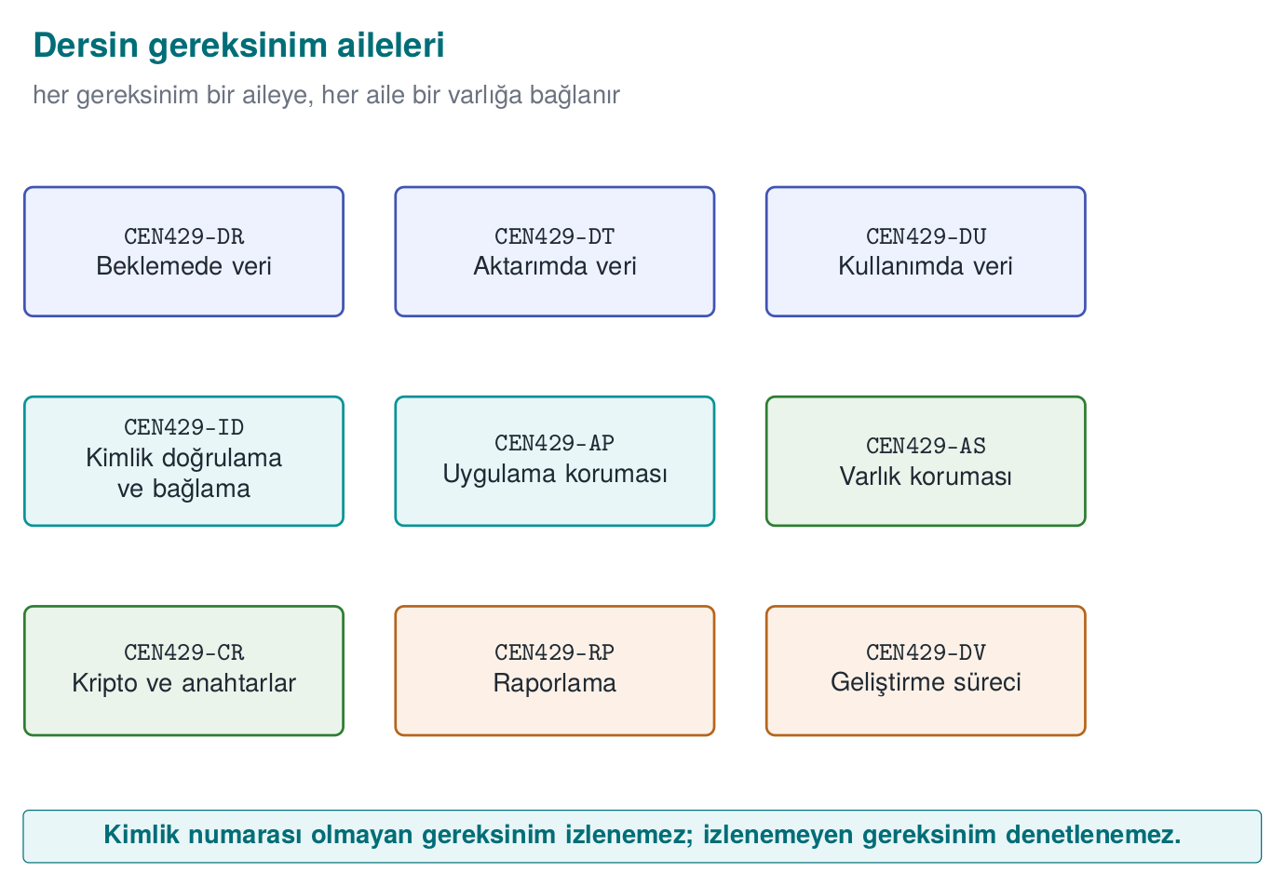
Aile | Konu | Örnek gereksinimler (özet)
CEN429-AP | Uygulama koruması | AP-01 sürüm derlemesi derleyici korumaları etkin olarak üretilmelidir · AP-02 hassas kod bölümleri gizlenmelidir · AP-03 sürümde hata ayıklama günlüğü bulunmamalıdır · AP-04 uygulama çalışma anında kendi bütünlüğünü denetlemelidir · AP-05 hata ayıklayıcı ve kanca algılandığında tanımlı bir tepki verilmelidir · AP-06 sürüm geri alma reddedilmelidir · AP-07 kurulum ve güncelleme güvenli yapılmalıdır
CEN429-ID | Kimlik doğrulama ve bağlama | ID-01 uygulamanın kimlik doğruladığı bütün varlıklar listelenmelidir · ID-02 sunucu ile karşılıklı kimlik doğrulama yapılmalıdır · ID-03 hassas veri cihaza ve sürüme bağlanmalıdır
CEN429-AS | Varlık koruması | AS-01 her varlık için konum, yaşam döngüsü ve C/I/I+ sınıfı tanımlanmalıdır · AS-02 tek bir kopyanın ele geçirilmesi diğer kopyaları etkilememelidir (ortak statik anahtar yok) · AS-03 statik analize karşı hassas sabitler korunmalıdır
CEN429-DR | Beklemede veri | DR-01 hassas veri AEAD ile şifrelenmelidir · DR-02 veri artık gerekmediğinde ve uzlaşmada güvenle silinmelidir
CEN429-DU | Kullanımda veri | DU-01 hassas veri yalnız işlem süresince açık tutulmalıdır · DU-02 oturum verisi işlemden hemen sonra bellekten silinmelidir
CEN429-DT | Aktarımda veri | DT-01 aktarım en az TLS 1.2 ile, sertifika ve ad doğrulamasıyla yapılmalıdır · DT-02 veri yalnız tanımlı arayüzlerden geçmelidir · DT-03 hassas veri TLS’e ek olarak mesaj düzeyinde korunmalıdır
CEN429-RP | Raporlama | RP-01 hassas veri açık olarak günlüğe yazılmamalıdır · RP-02 hata kodları saldırgana yardım edecek bilgi vermemelidir · RP-03 uygulama hata ayıklama ya da test kipinde çalışmamalıdır
CEN429-CR | Kripto ve anahtarlar | CR-01 yalnız standart algoritmalar güvenli yapılandırmayla kullanılmalıdır · CR-02 her anahtarın hiyerarşisi, amacı ve kripto-periyodu tanımlanmalıdır · CR-03 anahtarlar iş bitince silinmelidir · CR-04 rastgele sayılar yeterli entropili bir kaynaktan alınmalıdır
CEN429-DV | Geliştirme süreci | DV-01 kaynak kod sürüm denetiminde, korumalı dallarla tutulmalıdır · DV-02 her değişiklik incelenmelidir · DV-03 her sürüm benzersiz biçimde tanımlanmalıdır · DV-04 bağımlılıklar SBOM ile izlenmelidir · DV-05 güvenlik testleri sürekli entegrasyonda çalıştırılmalıdır
Uyum matrisi etkinliği (25 dakika, takımlar)
- Yukarıdaki ailelerden projenize uygulanan en az 15 gereksinimi seçin; uygulanmayanları gerekçesiyle işaretleyin.
- Her biri için durum (karşılandı / devredildi / karşılanmadı), kılavuz bölümü ve doğrulama yöntemini yazın.
- “Karşılandı” dediğiniz her satır için kanıtın şu anda nerede olduğunu gösterin. Gösteremediğiniz satırın durumunu değiştirin.
- İki takım matrislerini değiştirip birbirinin üç satırını “değerlendirici gibi” sorgulasın.

İşlenmiş örnek: bir uyum matrisi satırını baştan sona, hatalarıyla birlikte doldurmak
Bir takımın CEN429-AP-04 (“uygulama çalışma anında kendi bütünlüğünü denetlemelidir”) için matris satırını nasıl doldurduğunu, ilk taslaktan düzeltilmiş hâline kadar izleyelim; bu, 1. bölümdeki “kötüden iyiye” fikrinin bir uyum matrisi satırına uygulanmış hâlidir.
İlk taslak (yetersiz):
Kimlik | Gereksinim | Durum | Önlem | Doğrulama | Kanıt
CEN429-AP-04 | Uygulama çalışma anında kendi bütünlüğünü denetlemelidir | Karşılandı | Bütünlük kontrolü var | Test edildi | —
Bu satırın üç sorunu var: (1) “Bütünlük kontrolü var” bir önlem açıklaması değil, gereksinimin tekrarı; hangi mekanizma (checksum mı, imza doğrulama mı, hata ayıklayıcı algılama mı) belirtilmiyor. (2) “Test edildi” doğrulama yöntemi değil, doğrulamanın var olduğunun iddiası. (3) Kanıt sütunu boş.
Düzeltme adım adım:
- Ekip önlemi somutlaştırır: uygulama açılışta kendi kod bölümünün bir özetini (hash) hesaplar ve derleme zamanında gömülen beklenen özetle karşılaştırır; uyuşmazsa çalışmayı durdurur. Bu, kılavuzun S12.3 bölümünde anlatılır.
- Doğrulama yöntemi netleştirilir: bir test aracı, binary dosyanın (binary) bir baytını değiştirip uygulamanın başlamayı reddettiğini doğrular.
- Kanıt eklenir: bu testin CI’da otomatik çalıştığı iş (ci-integrity-check), son çalıştırma kaydı ve çıktı günlüğü.
Düzeltilmiş satır:
Kimlik | Gereksinim | Durum | Önlem | Doğrulama | Kanıt
CEN429-AP-04 | Uygulama çalışma anında kendi bütünlüğünü denetlemelidir | Karşılandı | S12.3: açılışta kod bölümü özeti hesaplanır, gömülü beklenen özetle karşılaştırılır, uyuşmazlıkta çalışma durur | Otomatik test: binary dosyanın bir baytı değiştirilip başlamanın reddedildiği doğrulanır | CI işi ci-integrity-check, çalıştırma #391, integrity_test.log
Fark, satırın uzunluğunda değil, her hücrenin somutluğundadır. İlk taslak da “dolu” görünüyordu; ama hiçbir hücresi bağımsız olarak doğrulanamazdı.
Sık hata: aynı kanıtı bütün satırlara kopyalamak
Bazı takımlar tek bir genel test raporunu (“bkz. genel-test-raporu.pdf”) matrisin her satırına kanıt olarak yapıştırır. Değerlendirici raporu açtığında o gereksinime özel bir test bulamazsa, bütün matrisin güvenilirliği sorgulanır — tek bir kopyala-yapıştır kanıt, matrisin geri kalanını da şüpheli hâle getirir.
Kural
Her satırın kanıtı o satıra özgü olmalıdır: belirli bir test adı, belirli bir CI çalıştırma numarası, belirli bir günlük dosyası. Genel bir rapora referans veriliyorsa, raporun hangi bölümü/sayfası olduğu da belirtilmelidir.

Ailelerin arkasındaki mantık: neden dokuz aile?
Sekiz aile (AP, ID, AS, DR, DU, DT, RP, CR) artı süreç ailesi (DV), sektördeki gerçek kılavuzlarda tekrar eden dokuz soruya karşılık gelir: “Uygulama kendini nasıl koruyor (AP)? Kime güveniyor (ID)? Neyi koruyor (AS)? O korunan şey nerede duruyor — diskte (DR), bellekte (DU) yoksa ağda mı (DT)? Bir şeyler ters giderse ne söylüyor/söylemiyor (RP)? Bunların hepsini hangi kriptografik araçlarla yapıyor (CR)? Ve bunu üreten ekip nasıl çalışıyor (DV)?” Bu dokuz soru, EMVCo’nun yazılım tabanlı mobil ödeme belgesindeki bölüm başlıklarıyla neredeyse birebir örtüşür (6. bölümde görüldüğü gibi) çünkü sektördeki neredeyse her güvenlik kılavuzu aynı dokuz soruyu farklı sırayla sorar.

Aile seçerken sık yapılan bir hata: yanlış aileye yazmak
Bir gereksinimi yanlış aileye koymak (ör. “anahtar iş bitince silinmelidir” gereksinimini CR yerine DU’ya yazmak) büyük bir hata değildir ama tutarlılığı bozar: aynı türden gereksinimleri ararken değerlendirici belirli bir aileye bakar; gereksinim yanlış ailede duruyorsa gözden kaçabilir.
Sık hata: yeni bir gereksinimi mevcut ailelerden birine zorlamak
Projenizde ailelerin hiçbirine tam oturmayan bir gereksinim ortaya çıkabilir (ör. çoklu kullanıcı desteği gerektiren bir yetkilendirme kuralı). Bunu zorla CR ya da ID ailesine sıkıştırmak, hem kimlik numaralamasını hem de matrisin okunabilirliğini bozar.
Kural
Mevcut dokuz aileden hiçbiri uymuyorsa, kendi kısa aile önekinizi (ör. CEN429-AZ yetkilendirme için) tanımlayın ve S1’de bu yeni ailenin neyi kapsadığını bir cümleyle açıklayın; var olan bir aileyi zorla germeyin.

AS ailesi ile DR/DU/DT aileleri arasındaki fark
Yeni başlayanlar sık sık “AS (varlık koruması) ile DR (beklemede veri) aynı şey değil mi?” diye sorar. Fark şudur: AS, varlığın kendisiyle ilgilidir (hangi varlık var, nasıl sınıflandırılmış, kopyası ele geçirilirse ne olur); DR/DU/DT ise aynı varlığın hangi durumda (beklemede/kullanımda/aktarımda) olduğuyla ilgilidir. Aynı varlık (ör. bir kripto anahtarı) hem bir AS gereksiniminin (ör. “her anahtar için konum ve yaşam döngüsü tanımlanmalı”) hem bir DU gereksiniminin (ör. “oturum verisi işlemden hemen sonra bellekten silinmelidir”) konusu olabilir — biri varlığın envanterini, diğeri varlığın belirli bir andaki durumunu sorar.

Dokuz aileyi tek bakışta hatırlamak
AP-ID-AS-DR-DU-DT-RP-CR-DV sırası akılda tutulması zor olabilir; şu soru zincirini hatırlamak yardımcı olabilir: “Kendini koruyor mu (AP)? Kime güveniyor (ID)? Neyi koruyor (AS)? O şey nerede — beklemede (DR), kullanımda (DU), aktarımda (DT)? Sorun olursa ne diyor (RP)? Hangi araçla (CR)? Kim üretti, nasıl (DV)?” Bu, 1. haftadan beri takip ettiğimiz “varlık → tehdit → önlem” zincirinin dokuz parçaya bölünmüş hâlidir.

9. Dönem projesi: bu hafta
- S17 — Uyum matrisi: dersin gereksinim ailelerinden projenize uygulananların tamamı; her satırda durum, bölüm, doğrulama ve kanıt.
- S14 — Varsayımlar ve devredilen gereksinimler: desteklenen platformlar, kapsam dışı bileşenler, kullanıcı ve ortam varsayımları; devredilen her gereksinim için kime, neden ve nasıl.
- S1 — Kaynaklar: hangi standartlara dayandığınızı (ETSI EN 303 645, OWASP MASVS, NIST SSDF, CERT) belirtin.
- Varlık tablonuzu (S5) gereksinimlere göre gözden geçirin: her varlığın yaşam döngüsü ve koruma sınıfı dolu mu?

Bu haftaki teslimi 45 dakikada hazırlamanın yolu
S17 ve S14, değerlendiricinin ilk açtığı belgelerdir (bu haftanın başındaki bilgi kutusunda da belirtildiği gibi); bu yüzden dağınık bırakmak, projenin geri kalanı iyi olsa bile kötü bir ilk izlenim yaratır. Önerilen sıra:
- 8. bölümdeki aile tablosundan projenize uygulanan gereksinimleri işaretleyin (kopyala-yapıştır, sonra uygulanmayanları silmek yerine “uygulanmaz, gerekçe: …” olarak bırakın — 7. bölümdeki kural).
- Her biri için 2. bölümdeki altı sütunu (kimlik, gereksinim, durum, önlem, doğrulama, kanıt) doldurun; kanıt sütununu doldurmadan “karşılandı” yazmayın.
- “Devredildi” işaretlediğiniz her satırı S14’e taşıyın; kime/neden/nasıl üçlüsünü 3. bölümdeki örnek gibi tam cümlelerle yazın.
- Varlık tablonuzu (S5) açın; her gereksinimin bağlandığı varlığın satırını bulun. Bağlanamıyorsa ya varlık eksiktir ya da gereksinim bu ürüne uygulanmaz.
- S1’e (kaynaklar) hangi standartlara dayandığınızı yazın — 6. bölümdeki “standartları nasıl seçersiniz” rehberine bakın.
Sık hata: S17’yi son gece doldurup S5’i hiç güncellememek
Uyum matrisini teslimden hemen önce tek oturumda yazan takımlar, gereksinimleri varlık tablosuna bağlamayı atlar (7. bölümün 3. adımı). Sonuç: matris “tamam” görünür ama hiçbir satır gerçek bir varlığa dayanmaz; değerlendirici ilk sorguladığında bağlantı kurulamaz.
Kural
S17’yi güncellediğiniz her oturumda S5’i de açık tutun; yeni bir gereksinim eklediğinizde ilgili varlık satırının var olduğunu, yoksa eklenmesi gerektiğini kontrol edin.

Kanıt klasörünüzü nasıl düzenlemelisiniz
Uyum matrisindeki her kanıt referansının gerçekten bulunabilir olması için basit bir klasör düzeni önerilir:
evidence/
week13/
test_butunluk_ci482.log
mitm_test_2026-11-03.log
handshake.pcapng
integrity_test.log
README.md <- her dosyanın hangi gereksinimin kanıtı olduğunu bir satırla listeler
README.md dosyası, uyum matrisindeki kanıt sütununun aynasıdır: matriste “kanıt: X dosyası” yazan her satır, bu klasörde gerçekten bulunabilmelidir. Klasör boşsa ya da dosya eksikse, matris kanıtsız sayılır — tıpkı 2. bölümdeki kuralda anlatıldığı gibi.

Zamanınız yetmiyorsa: öncelik sırası
Bu hafta teslim edilecek çok şey var; zaman kısıtlıysa şu sırayla ilerleyin (en çok puanı en az zamanla kazandıran sıra):
- Önce en az 15 gereksinimlik bir S17 iskeleti çıkarın (kimlik + gereksinim + durum sütunları dolu, önlem/ doğrulama/kanıt boş olabilir) — boş bir S17’den çok daha iyidir.
- Sonra “karşılandı” dediğiniz satırlardan kanıtı gerçekten elinizde olanları tamamlayın; kanıtı olmayanları dürüstçe “karşılanmadı” yapın.
- Sonra devredilen satırları S14’e taşıyın.
- Son olarak kalan satırların önlem/doğrulama sütunlarını doldurun.
Bu sıra, “az ama dürüst” bir matrisin “çok ama kanıtsız” bir matristen her zaman daha iyi puan aldığı ilkesine dayanır (bkz. 2. ve 8. bölümlerdeki kanıt kuralları).

Bu hafta neden acele etmemelisiniz
S17 ve S14, dönem projesinin yalnızca son haftasına değil, her hafta biraz büyüyen bir belgeye dönüşmelidir. Dönem boyunca her yeni önlem eklediğinizde (“bu haftaki proje adımı” bölümlerinde), o önlemin hangi gereksinimi karşıladığını da not ederseniz, bu haftaya geldiğinizde S17 zaten yarı dolu olur. Bu haftanın gerçek işi, o zaman yalnızca eksik satırları tamamlamak ve tutarlılığı kontrol etmek olur.

10. Kendi başına çalış
Alıştırma 1 — Kolay: Gereksinimi düzeltin
Şu gereksinimleri “iyi gereksinim” ölçütlerine göre yeniden yazın: “Sistem saldırılara dayanıklı olmalıdır”, “Parolalar güvenli saklanmalıdır”, “Uygulama hızlı ve güvenli olmalıdır”.
Alıştırma 2 — Kolay: ETSI eşlemesi
ETSI EN 303 645’in on üç başlığından projenize uygulananları seçin ve her biri için projenizde hangi önlemin karşılık geldiğini yazın.
Alıştırma 3 — Orta: Devredilen gereksinimler
Projenizi başka bir uygulamanın içine gömülen bir kütüphane olarak düşünün. Hangi gereksinimleri üst uygulamaya devretmeniz gerekir? Her biri için üst uygulama geliştiricisine yazacağınız bir paragraflık yönergeyi hazırlayın.
Alıştırma 4 — Orta: Güvenlik hedefi iskeleti
Projeniz için bir Ortak Kriterler güvenlik hedefi (ST) iskeleti çıkarın: TOE tanımı, varsayımlar, tehditler, güvenlik amaçları ve bunlara karşılık gelen gereksinimler. Güvenlik kılavuzunuzun hangi bölümleri hangi ST bölümüne karşılık geliyor?
Alıştırma 5 — Zor: FIPS 140-3 açığı analizi
Projenizdeki kripto kodunu FIPS 140-3’ün “onaylı algoritma, öz test, rol ve hizmet, sıfırlama” beklentilerine göre inceleyin. Projeniz bir kriptografik modül olsaydı, düzey 1 için neler eksik kalırdı?

Bu alıştırmaları neden kendi başınıza çözmelisiniz
Yukarıdaki bölümlerde gördüğünüz işlenmiş örnekler (kötü→iyi gereksinim, uçtan uca izlenebilirlik zinciri, ST iskeleti, FIPS denetimi, standartlar arası eşleme, uyum matrisi satırı) hepsi başka gereksinimler ve başka varlıklar üzerinden anlatıldı. Amaç, yöntemi göstermekti; şimdi aynı yöntemi kendi projenizin varlıklarına ve gereksinimlerine uygulamanız gerekiyor. Bir yöntemi yalnız izleyerek değil, bir kez de kendi başınıza uygulayarak öğrenirsiniz — özellikle Alıştırma 1 ve 3’te, hangi kelimenin belirsiz olduğunu siz fark etmelisiniz; bu beceri ancak pratikle gelir.
Takılırsanız hangi bölüme dönün
Alıştırma 1 → 1. bölümdeki altı adımlı örneği yeniden okuyun. Alıştırma 2 → 6. bölümdeki eşleme tablolarına bakın. Alıştırma 3 → 3. bölümdeki devredilen gereksinim örneğine bakın. Alıştırma 4 → 4. bölümdeki ST iskeleti örneğine bakın. Alıştırma 5 → 5. bölümdeki FIPS denetim tablosuna bakın.
Sık hata: alıştırmayı tek cümlede ‘çözmek’
“Sistem saldırılara dayanıklı olmalıdır” cümlesini “Sistem güvenli olmalıdır” gibi başka bir belirsiz cümleyle değiştirmek, alıştırmayı çözmüş gibi görünür ama aynı hatayı tekrarlar. 1. bölümdeki altı adımın hepsini uygulamadan bir gereksinim “iyi” sayılmaz.
Kural
Her alıştırma cevabınızı bitirdikten sonra kendinize sorun: “Bu cümleyi bir test/inceleme ile doğrulayabilir miyim?” Cevap “hayır” ya da “belki” ise, gereksinim henüz hazır değildir.

Kendi cevabınızı değerlendirmek için bir mini kontrol listesi
Her alıştırmayı bitirdikten sonra şu beşliyi kontrol edin (2. bölümdeki “değerlendiricinin sık yazdığı beş bulgu türü” listesinin ters çevrilmiş hâlidir):
- Cevabımda kanıtsız bir “karşılandı” var mı?
- Kimlikler tutarlı mı (aynı gereksinime her yerde aynı kimlik)?
- Yazdığım her önlem bir gereksinime bağlı mı?
- “Uygulanmaz” dediğim yerlerde gerekçe var mı?
- Kanıt olarak genel bir cümle mi, yoksa somut bir referans mı yazdım?
Bu beş maddenin hepsine “hayır” (yani sorun yok) diyebiliyorsanız, cevabınız değerlendirici standardına yakındır.

Alıştırma 1 için başlangıç şablonu
Hâlâ nereden başlayacağınızı bilmiyorsanız, şu boşluk doldurma şablonunu kullanın (1. bölümdeki altı adımın sıkıştırılmış hâli):
“[Hangi varlık], [hangi tehdide karşı], [hangi hedefle: gizlilik/bütünlük/kullanılabilirlik], [hangi araç sınıfıyla], [hangi durumda: beklemede/kullanımda/aktarımda], [MUST/SHOULD] korunmalıdır.”
Her köşeli parantezi doldurduğunuzda, elinizde 1. bölümdeki örneklere benzer bir gereksinim olur. Boşluklardan biri doldurulamıyorsa (ör. “hangi tehdide karşı” sorusuna cevap veremiyorsanız), bu, gereksinimin henüz olgun olmadığının bir işaretidir — tehdit modelinize geri dönün (1. hafta).

11. Kendini sınama
1. İşlevsel güvenlik gereksinimi ile güvence gereksinimi arasındaki fark nedir?
İşlevsel gereksinim ürünün hangi güvenlik işlevini yerine getireceğini, güvence gereksinimi bu işlevin doğru yerine getirildiğine nasıl güvenileceğini (inceleme, test, belge) tanımlar.
2. İyi bir gereksinimin beş özelliği nedir?
Tekil, doğrulanabilir, izlenebilir, uygulanabilir ve “nasıl” değil “ne” odaklı.
3. Uyum matrisinde ileri ve geri izlenebilirlik neyi sorar?
İleri: her gereksinim bir önleme ve doğrulamaya gidiyor mu? Geri: her önlem bir gereksinime ya da tehdide dayanıyor mu?
4. ‘Devredildi’ durumu ne zaman kullanılır? Nasıl yazılmalıdır?
Gereksinimi bileşen değil başka bir taraf (üst uygulama, işletim sistemi) karşılayabiliyorsa. Kime, neden devredildiği ve karşı tarafın nasıl karşılayacağı açıkça yazılmalıdır.
5. EAL4 bir ürün, EAL2 bir üründen her zaman daha güvenli midir?
Hayır. EAL değerlendirmenin derinliğini gösterir; güvenlik, güvenlik hedefindeki tehditlere ve amaçlara bağlıdır.
6. ST ile PP arasındaki fark nedir?
PP bir ürün sınıfı için ortak gereksinim setidir; ST belirli bir ürünün güvenlik hedefidir ve bir PP’ye uyduğunu iddia edebilir.
7. CEM’de saldırı potansiyeli hangi etkenlerle puanlanır?
Geçen süre, uzmanlık, ürün hakkında bilgi, fırsat penceresi ve ekipman.
8. FIPS 140-3’te düzey 2 ile düzey 3’ün farkı nedir?
Düzey 2 kurcalama izi ve rol tabanlı kimlik doğrulama ister; düzey 3 kurcalamaya direnç ve yanıt (anahtarın silinmesi) ile kimlik tabanlı kimlik doğrulama ister.
9. ‘FIPS doğrulanmış bir kütüphane kullanıyoruz’ demek neden yetmez?
Uygulama kütüphaneyi yanlış kullanabilir (nonce tekrarı, doğrulamayı kapatma, anahtarı bellekte bırakma); doğrulama modülü kapsar, uygulamanın kendisini değil.
10. ISO/IEC 27001 ile Ortak Kriterler neyi sertifikalar?
ISO/IEC 27001 kurumun bilgi güvenliği yönetim sistemini; Ortak Kriterler bir ürünü.
11. Devredilen bir gereksinimde ‘kime, neden, nasıl’ üçlüsünün her biri neden gereklidir?
Kime: sorumluluğun kime kaydığı net olmalı. Neden: değerlendiricinin gerekçeyi sorgulayabilmesi için bileşenin bunu neden karşılayamadığı açıklanmalı. Nasıl: karşı tarafın bunu gerçekten karşılayabileceği somut bir yol gösterilmeli; üçü eksikse devretmek “sorumluluğu havada bırakmak” olur.
12. S17 (uyum matrisi) ile S14 (varsayımlar ve devredilen gereksinimler) arasındaki ilişki nedir?
S17’de “devredildi” işaretlenen her satır, S14’te kime/neden/nasıl detayıyla açıklanır; ikisi birbirini tamamlar ve tutarlı olmalıdır.
13. CEM (Common Evaluation Methodology) nedir, CC ile ilişkisi nedir?
ISO/IEC 18045; Ortak Kriterler’in (ISO/IEC 15408) bir değerlendirmede nasıl uygulanacağını, değerlendiricinin hangi adımları izleyeceğini tanımlayan yöntem belgesidir.
14. AVA_VAN bileşeni ne için kullanılır?
Zafiyet değerlendirmesi için; ürünün hangi saldırı potansiyeline (temel, gelişmiş temel, orta, yüksek) sahip bir saldırgana karşı dayanması gerektiğini belirler.
15. Zeroization (sıfırlama) nedir, FIPS 140-3’te neden istenir?
Kritik güvenlik parametrelerinin (anahtar gibi) iş bittiğinde bellekten/depodan güvenle silinmesidir; saldırgan cihaza fiziksel ya da mantıksal olarak eriştiğinde eski anahtarları bulamamalıdır.
16. ETSI EN 303 645 hangi tür ürünler için yazılmıştır?
Tüketici nesnelerin interneti (IoT) cihazları için; internete bağlanan tüketici/ev ürünlerinin temel güvenlik çizgisini tanımlar.
17. GSMA SAS neyi denetler; bir ürünü mü yoksa bir tesisi mi?
Bir tesisi: SIM/eSIM üretimi ve abonelik yönetimi yapılan tesislerin fiziksel güvenliğini, personelini, süreçlerini ve anahtar yönetimini denetler.
18. EMVCo yazılım tabanlı mobil ödeme gereksinimleri ile PCI MPoC arasındaki temel fark nedir?
EMVCo, telefonun güvenli elemanını kullanmayan (kartı yazılımla taklit eden) ödeme çözümlerinin uygulama düzeyi güvenliğini kapsar; PCI MPoC ticari telefon/tabletlerin ödeme kabul terminali olarak kullanılmasını, uygulama ve arka ucu birlikte, izleme ve doğrulama hizmetleriyle kapsar.
19. OWASP MASVS’nin kontrol gruplarından hangisi hata ayıklayıcı algılama ve kod bütünlüğü gibi ‘saldırı altında dayanıklılık’ konularını kapsar?
MASVS-RESILIENCE.
20. Bir gereksinim ‘uygulanmaz’ diye işaretlendiğinde ne yazılmalıdır?
Ürünün o gereksinimin kapsamına neden girmediğinin gerekçesi (ör. ağ bağlantısı yoksa aktarımda veri gereksinimleri uygulanmaz) açıkça belgelenmelidir; gerekçesiz “uygulanmaz” bir bulgu sayılır.
21. Zorunluluk sözcüklerinden SHOULD (-malı, önerilir) kullanılan bir gereksinim karşılanmazsa ne yapılmalıdır?
Karşılanmama gerekçesi yazılı olarak belgelenmelidir; aksi hâlde değerlendirici bunu eksiklik sayar.
22. İyi bir gereksinimin ‘tekil’ olması ne demektir, neden önemlidir?
Bir cümlede yalnız bir koşul bulunmalıdır; birden fazla koşul birleştirilirse (ör. “hızlı ve güvenli olmalıdır”) biri karşılanıp diğeri karşılanmadığında durumun ne olduğu belirsizleşir.
23. Aynı güvenlik ihtiyacı birden fazla standartta karşılığını buluyorsa, bir standarda uymak diğerine otomatik uyum sağlar mı?
Hayır. Örtüşme kanıt toplama işini kolaylaştırır ama her standardın kendi ölçütü ayrı ayrı doğrulanmalıdır; aksi hâlde “bir standarda uyduk, o yüzden diğerini de karşılıyoruz” gibi kanıtsız bir varsayım yapılmış olur.
24. Bir uyum matrisi satırında kanıt sütunu neden ‘test raporu var’ gibi genel bir ifadeyle değil, dosya/test adıyla doldurulmalıdır?
Değerlendirici kanıtı bulup bağımsız olarak doğrulayabilmelidir; genel bir ifade izlenebilirliği kırar ve satırı fiilen kanıtsız bırakır.
25. CAVP ile CMVP arasındaki fark nedir?
CAVP tek tek algoritmaların (AES, SHA-2 gibi) doğru uygulandığını test eder; CMVP bütün kriptografik modülü (algoritmalar + öz testler + roller + sıfırlama + güvenlik politikası) değerlendirip modül sertifikası verir.
26. Bir FIPS sertifikasındaki platform/sürüm bilgisi neden önemlidir?
Doğrulama, test edilen tam binary dosyaya (binary) bağlıdır; aynı kaynak kod farklı bir platformda ya da derleme yapılandırmasında derlenirse, o derleme aynı sertifikayı otomatik miras almaz.
27. GSMA NESAS, GSMA SAS’tan hangi yönüyle ayrılır?
SAS tesisleri (üretim/yönetim) denetlerken, NESAS mobil şebeke ekipmanı üreticilerinin hem geliştirme sürecini hem de ürünün kendisini değerlendirir.
28. AS (varlık koruması) ailesi ile DR/DU/DT aileleri arasındaki temel fark nedir?
AS varlığın kendisiyle (envanteri, sınıflandırması) ilgilidir; DR/DU/DT aynı varlığın hangi durumda (beklemede/kullanımda/aktarımda) olduğuyla ilgilidir. Aynı varlık her iki tür gereksinime de konu olabilir.
29. Ortak Kriterler’den önce hangi ülkelerin kendi ayrı değerlendirme ölçütleri vardı?
ABD’nin TCSEC’i (Orange Book), Avrupa’nın ITSEC’i ve Kanada’nın CTCPEC’i; CC bu üçünü birleştirerek tek bir uluslararası standart hâline getirdi ve CCRA ile ülkeler arası tanınmayı sağladı.
30. Zaman kısıtlıyken S17’yi doldururken hangi öncelik sırası izlenmelidir?
Önce iskelet (kimlik/gereksinim/durum), sonra elde gerçek kanıtı olan satırları tamamlamak, sonra devredilen satırları S14’e taşımak, son olarak kalan önlem/doğrulama sütunlarını doldurmak; “az ama dürüst” bir matris “çok ama kanıtsız” olandan daha iyidir.
31. Kod içine ‘bu satır CEN429-DR-01’i karşılar’ gibi bir yorum eklemek, kanıt sütununun yerine geçer mi?
Hayır. Böyle bir yorum yalnız gereksinim ile kodu görsel olarak bağlar, okumayı kolaylaştırır; kanıt hâlâ ayrı bir test/kayıt/günlük dosyası olmalıdır.
32. Bir gereksinimin hem AS (varlık koruması) hem DU (kullanımda veri) ailesine girmesi mümkün müdür?
Evet. AS varlığın envanterini/sınıflandırmasını, DU aynı varlığın kullanım anındaki durumunu sorar; aynı varlık (ör. bir anahtar) her iki türden gereksinime de konu olabilir.
33. Bir standarda uyduğunuzu iddia ederken sürüm/yıl belirtmemenin somut riski nedir?
Değerlendirici hangi kontrol listesiyle karşılaştırma yapacağını bilemez; standardın eski ve yeni sürümleri arasında madde numaraları ve gruplandırmalar değişebileceği için iddia doğrulanamaz hâle gelir.

12. Kaynaklar ve ileri okuma
Ders kitabı — J. Viega, M. Messier, Secure Programming Cookbook for C and C++, O’Reilly, 2003: Tarif 11.18 (istatistiksel rastgelelik testleri ve FIPS 140 bağlamı; bugün FIPS 140-3 ve NIST SP 800-90B/22).
Açık standartlar ve kaynaklar
- ISO/IEC 15408 (Ortak Kriterler) ve ISO/IEC 18045 (CEM); commoncriteriaportal.org’daki koruma profilleri.
- FIPS 140-3, ISO/IEC 19790 ve 24759; NIST SP 800-140 serisi; CMVP ve CAVP.
- ETSI EN 303 645 ve ETSI TS 103 701 (uygunluk değerlendirmesi).
- GSMA IoT Security Guidelines; GSMA SAS.
- EMVCo yazılım tabanlı mobil ödeme belgeleri (genel yapı); PCI MPoC, PCI DSS v4.0, PCI Secure Software Framework.
- OWASP MASVS ve MASTG; NIST SP 800-218 (SSDF).
- RFC 2119 / RFC 8174 (zorunluluk sözcükleri).

Bu kaynakları neden böyle seçtik
Bu haftanın kaynak listesi kasıtlı olarak açık ve ücretsiz erişilebilir standartlardan oluşur (kart şemalarının kendi metinleri hariç, çünkü onlar gizlilik anlaşmasıyla paylaşılır — bkz. sayfa başındaki bilgi kutusu). Amaç, bu dersten sonra da erişebileceğiniz, projenizde doğrudan referans verebileceğiniz kaynaklar sunmaktır; sınavda ya da projede “standart X şöyle diyor” dediğinizde, o standardın gerçekten erişilebilir olduğundan emin olmak istiyoruz.
Sık hata: standardın hangi sürümüne baktığınızı belirtmemek
Standartlar zamanla güncellenir (FIPS 140-2 → 140-3, MASVS v1 → v2, ETSI EN 303 645’in ilk sürümü → sonraki revizyonlar). “OWASP MASVS’e göre…” demek, hangi sürüme göre olduğunu belirtmezse değerlendirici hangi kontrol listesinin kullanıldığını bilemez; iki sürüm arasında madde numaraları ve gruplandırmalar değişebilir.
Kural
Kılavuzunuzda ve S1 (kaynaklar) bölümünde her standart referansına sürüm ve/veya yıl ekleyin (ör. “OWASP MASVS v2.0”, “FIPS 140-3 (2019)”, “PCI DSS v4.0”). Bu, değerlendiricinin doğru kontrol listesiyle karşılaştırma yapmasını sağlar.

Kaynakları S1’de nasıl biçimlendirirsiniz (örnek)
S1 — Kaynaklar (örnek biçim)
[1] ETSI EN 303 645 V2.1.1, "Cyber Security for Consumer Internet of Things: Baseline Requirements."
[2] ISO/IEC 15408-1:2022, Common Criteria for Information Technology Security Evaluation.
[3] OWASP Mobile Application Security Verification Standard (MASVS) v2.0.
[4] NIST FIPS 140-3 (2019), Security Requirements for Cryptographic Modules.
Her kaynağın sürüm/tarih bilgisiyle listelenmesi, bu bölümün başındaki kuralın doğrudan uygulamasıdır; aynı biçim, kılavuzunuzdaki gereksinim bloklarında (3. bölüm) standarda referans verirken de kullanılabilir.

Bu haftanın kısa özeti
Bu hafta bir gereksinimi sıfırdan iyi yazmayı (1. bölüm), onu kanıta kadar izlemeyi (2. bölüm), kılavuza doğru biçimde yazmayı (3. bölüm) ve büyük standart ailelerinin (Ortak Kriterler, FIPS 140-3, ETSI/GSMA/EMVCo/PCI/ MASVS) aynı ihtiyaçları nasıl farklı sözcüklerle ifade ettiğini (4-6. bölümler) gördük. 7-8. bölümlerde bunları projenize nasıl aktaracağınızı, 9. bölümde bu haftaki somut teslimi adım adım nasıl hazırlayacağınızı işledik. Dönem başından beri topladığınız varlık tablosu (1. hafta), koruma kuralları (9. hafta) ve değerlendirme süreci (geçen hafta) bilgileri, bu hafta tek bir belgede (uyum matrisi) birleşiyor — gelecek haftalarda bu belge, projenizin değerlendiriciye sunacağınız ilk ve en önemli sayfası olacak.
Sözlük
Terim | Türkçe | Kısa tanım
Compliance matrix | Uyum matrisi | Gereksinim → önlem → doğrulama → kanıt → durum tablosu
Deferred requirement | Devredilen gereksinim | Başka bir tarafın karşılaması gereken gereksinim
TOE | Değerlendirme hedefi | Değerlendirilen ürün ve belgeleri
Security Target (ST) | Güvenlik hedefi | Ürüne özgü tehdit, amaç ve gereksinim belgesi
Protection Profile (PP) | Koruma profili | Ürün sınıfı için ortak gereksinim seti
SFR / SAR | İşlevsel / güvence gereksinimi | CC gereksinim türleri
EAL | Değerlendirme güvence düzeyi | CC’nin güvence paketleri (1–7)
Attack potential | Saldırı potansiyeli | Başarılı saldırı için gereken kaynakların puanı
Zeroization | Sıfırlama | Kritik parametrelerin güvenle silinmesi
Bir sonraki hafta
14. hafta — Tigress ve çeşitlendirme. Bu hafta tanımladığımız dersin gereksinim ailelerinden CEN429-AP (uygulama koruması) grubundaki “hassas kod bölümleri gizlenmelidir” gibi gereksinimlerin somut karşılığını, yani önlem tarafını, 14. haftada göreceğiz: Tigress aracıyla kod gizleme ve çeşitlendirme dönüşümlerini uygulayıp bunları uyum matrisinizin (S17) ilgili satırlarına bağlayacaksınız.

